מבקר המדינה | דוח ביקורת שנתי 71ג | התשפ"א-2021

המשרד לשירותי דת
השירות לציבור בבתי הדין הרבניים

השירות לציבור בבתי הדין הרבניים

לבתי הדין הרבניים סמכות שפיטה. על פי חוק שיפוט בתי דין רבניים (נישואין וגירושין), התשי"ג-1953, ענייני נישואין וגירושין של יהודים בישראל אזרחי המדינה או תושביה הם בשיפוטם הבלעדי והייחודי של בתי הדין הרבניים. בנוסף, לבתי הדין יש סמכות מקבילה לבתי המשפט בנושאי משמורת ילדים, מזונות וחלוקת רכוש בין בני זוג. הנהלת בתי הדין הרבניים היא יחידת סמך במשרד לשירותי דת האחראית בין היתר על השירות לציבור.

11 | 7 | 400 | כ-100,000
בתי דין רבניים אזוריים המעניקים שירות לציבור ב-13 אתרים הפזורים ברחבי הארץ. | תהליכי שירות מרכזיים שנקבעו להם רמות שירות באמנת השירות של בתי הדין הרבניים ופרקי זמן קצובים שבהם בתי הדין מתחייבים לעמוד. | מספר העובדים בבתי הדין הרבניים (כולל דיינים). | תיקים נפתחו בשנת 2019 בבתי הדין הרבניים.
47 - 135 | 50 - 123 | 3 | אין
מספר ימי ההמתנה הממוצע לדיון ראשון בתיק מזונות ילדים בשנת 2019. | מספר ימי ההמתנה הממוצעים לדיון ראשון בהליך גירושין בשנת 2019. | טפסים מקוונים שניתן למלא ולשלוח באתר האינטרנט. בנוסף, 38 טפסים ניתן להדפיס ולמלא ידנית. | עמדות לשירות עצמי שפועלות בבתי הדין. 2 העמדות שהוצבו כפיילוט בבתי הדין בי-ם ובפ"ת מושבתות.

פעולות הביקורת
בחודשים פברואר-אוגוסט 2020 בדק משרד מבקר המדינה את השירות לציבור בבתי הדין הרבניים (להלן גם - בתי הדין) בדגש על השירותים שניתנים מרחוק, שהצורך בהם התחזק בשל מגפת הקורונה שעליה הכריז ארגון הבריאות העולמי במרץ 2020 כמגפה עולמית. הביקורת נמנעה מעיסוק בנושאים שיפוטיים והתמקדה בפעילות הנהלת בתי הדין הרבניים (להלן גם - הנהלת בתי הדין) למתן השירות לציבור. הביקורת בהנהלת בתי הדין נעשתה ביחידות המטה ובמזכירויות ובמסגרתה נבחנו אפיקי השירות השונים. נאספו ונותחו נתונים ממערכות המידע של הנהלת בתי הדין. השלמות בוצעו ביחידה לשיפור השירות הממשלתי לציבור שברשות התקשוב, הנהלת בתי המשפט וגופים המייצגים מקבלי שירותים בבתי הדין הרבניים.

תמונת המצב העולה מן הביקורת

תוכנית אסטרטגית למתן שירות - הנהלת בתי הדין הרבניים טרם גיבשה תוכנית אסטרטגיית כלל ארגונית אשר מסנכרנת את כלל הפעילויות ליישום סטנדרטים של שירות.
הוועדה להשוואת תנאים לבתי המשפט - ראש הממשלה מינה ועדה מקצועית זו, והיא הגישה דוח הכולל המלצותיה במרץ 2019. דוח זה לא נידון בממשלה בשל כך שלדברי משרד ראש הממשלה, לא כל חברי הוועדה אישרו את הדוח בחתימתם. הוועדה מצאה כי קיים פער בנוגע למשאבים העומדים לרשותם של בתי הדין, לעומת המשאבים העומדים לרשותם של בתי המשפט, והמליצה בין היתר על שיפור בתחום המחשוב והבינוי. בפועל טרם ניתן מענה לפערים שעלו.
עמידה ברמות שירות שנקבעו באמנת השירות - הנהלת בתי הדין חורגת בשלושה משבעת המדדים שנקבעו באמנת השירות. לגבי שני מדדים - ההנהלה אינה מודדת את מידת השגתם, לגבי מדד אחד - ההנהלה לא הגדירה פרק זמן מרבי לביצוע ולגבי מדד אחד נוסף - עלתה חריגה לעומת יעד הזמנים שנקבע, אולם לפי דברי הנהלת בתי הדין קיימת עמידה ביעד הזמנים אף אם הסגירה במערכת הממוחשבת מתבצעת מאוחר יותר.
משכי זמן המתנה ממוצעים למועדי דיונים
- דיון ראשון בתיקי גירושין - בשני בתי דין זמן ההמתנה הממוצע לדיון ראשון בתיקי גירושין עומד ביעד שנקבע בתכנית העבודה - 75 יום, בשלושה בתי דין החריגה היא בשיעור של עד חמישה ימים מהיעד ואילו בשבעת בתי הדין האחרים זמן ההמתנה הממוצע לדיון ראשון הוא שלושה חודשים ויותר.
- דיון ראשון בתיקי החזקת ילדים - קיימים פערים בין בתי הדין באשר לממוצע זמן ההמתנה לקביעת דיון ראשון להסדרת החזקת ילדים. משך ההמתנה הממוצע הקצר ביותר לדיון ראשון להסדרת החזקת ילדים הוא בפתח תקווה - למעלה מחודשיים והארוך ביותר בצפת - למעלה מחמישה חודשים.
- דיון ראשון בתיקי מזונות ילדים - כל בתי הדין אינם עומדים בהתחייבות המפורטת באמנה לקביעת דיון ראשון תוך 21 יום בממוצע, ואף לא ביעד שנקבע בתוכנית העבודה לקביעת דיון בתוך 30 יום בממוצע. זמן ההמתנה הממוצע הקצר ביותר לדיון ראשון במזונות ילדים בכל בתי הדין (למעט שלוחת אריאל) הוא למעלה מחודשיים וחורג מהיעד שנקבע הן מהקבוע באמנה והן מהקבוע בתוכנית העבודה של הנהלת בתי הדין - החריגה הקטנה ביותר ביחס ליעד של 30 יום שנקבע בתוכנית בעבודה היא בבית הדין באריאל חריגה של 17 יום ואילו החריגה הגדולה ביותר היא בבית הדין בצפת - 105 ימים. אף כי יש לתת עדיפות לדיון בנושאי מזונות ילדים עלה כי בשישה בתי דין משך ההמתנה לדיון ראשון בתיקי מזונות ארוך מזמן ההמתנה לדיון ראשון בתיקי גירושין או בנושא החזקת ילדים או בשניהם גם יחד.
השירות המקוון - מגוון הפעולות שניתן לבצע מרחוק באמצעות אתר האינטרנט של בתי הדין הרבניים הוא מצומצם. למשל, להנהלת בתי הדין יישומון אחד המאפשר לציבור זימון תורים לקבלת קהל במזכירויות.
שימוש בטפסים מקוונים - באתר האינטרנט של בתי הדין יש 38 טפסים שניתן להדפיס ולמלא ידנית. שלושה טפסים אחרים הם מקוונים, וניתן לשלוח אותם באתר האינטרנט; טופס אחד מהם - "בקשה כללית" - מאפשר הגשת 65 סוגי בקשות שונים. לגבי טופס זה - הגשת הבקשה אומנם נעשית באופן מקוון, ואולם היא אינה משויכת לתיק הרלוונטי, ועובדי המזכירויות נדרשים לעשות פעולה זו.
שדרוג המערכת הממוחשבת לניהול התיקים (שיר"ה) - אף שהצורך בשדרוג מערכת המחשוב עלה לפני ארבע שנים, עדיין לא הושלם המהלך להחלפתה. באוקטובר 2020 חלה תקלה חמורה במערכת הממוחשבת לניהול תיקים של בתי הדין.
תשלומים מקוונים - במערכת התשלומים של בתי הדין אגרת התשלום מקושרת לזהות הגורם המשלם בעדה ולא לתיק הספציפי, כך שהמנגנון המקוון לתשלומי האגרה בבתי הדין הרבניים אינו יכול להבטיח חד-חד-ערכיות בין תשלום האגרה לבין התיק שבגינו האגרה משולמת; ועל כן נדרש שהמזכירויות ישייכו ידנית את התשלום לתיק שבגינו הוא שולם.
התאמת נגישות לאנשים עם מוגבלות - באתר האינטרנט של בתי הדין הרבניים אין אפשרות לבקש התאמת נגישות.

פעולות לשיפור השירות לציבור - הנהלת בתי הדין ביצעה פעולות לשיפור השירות לציבור ובהם: קביעת אמנת שירות ב-2015 והקמת מערכי מדידה ובקרה: מאגר נתונים לביצוע שאילתות תומכות קבלת החלטות ב-2014; הקמת מוקד טלפוני חדש ב-2019; השתתפות יזומה בסקר של היחידה לשיפור השירות ב-2019 ומינוי מנהלת תחום השירות לציבור ב-2019.
הקמת מערך דוחות ממוחשבים - הנהלת בתי הדין הקימה מערך דוחות בינה עסקית (BI) המשמשים אותה לניתוח מידע וקבלת החלטות. עם זאת, יצוין כי המערכת נמצאת בשלבי פיתוח נוספים במטרה לשפר את יכולת הניתוח של הנתונים.

מומלץ כי הנהלת בתי הדין תפעל להשלים גיבוש תכנית אסטרטגית כלל-ארגונית לטיוב השירות לציבור.

עיקרי המלצות הביקורת

על משרד ראש הממשלה לפעול להשלמת גיבוש דוח הוועדה להשוואת תנאים בין בתי הדין לבתי המשפט, ואם מי מחבריה אינו חתום על הדוח, ינחה את חבר הועדה הרלוונטי, או בהיעדרו את נציג המשרד, להוסיף את עמדתו (לרבות הסתייגויות, אם יש לו, מהמלצות שנכללו בדוח) ויקצה לכך פרק זמן קצוב. בתום פרק הזמן הקצוב, עם קבלת הדוח, מומלץ כי משרד ראש הממשלה יביא הדוח לדיון בממשלה (לרבות הסתייגויות אם יוגשו כאמור) לשם קבלת החלטה בעניין אימוץ המלצות הדוח.
מומלץ שהנהלת בתי הדין תעדכן את אמנת השירות, תבחן את החסמים שמונעים עמידה ביעדי רמות השירות הקיימים, תקבע מפעם לפעם יעדים עדכניים בהתאם לצורכי הציבור ותפעל לעמידה בהם.
מומלץ לבחון את הפערים בין בתי הדין השונים לקביעת מועד לדיונים ראשונים ואת החסמים ולפעול להסרתם, כדי לקדם ולייעל את השירות לציבור.
מומלץ כי הנהלת בתי הדין תשדרג את ערוצי הקשר הדיגיטלי עם הציבור; תרחיב את הפעולות העצמאיות שניתן לבצע באתר האינטרנט, לרבות מתן אפשרות להזנת מסמכים ובקשות באופן מקוון; תפתח ותשדרג את המערכת הממוחשבת לניהול התיקים; ותשפר את המערך המקוון לתשלומי אגרות.
מומלץ כי הנהלת בתי הדין תשלים גיבוש מערך הדרכה ותקיים הליכי הכשרה סדורים והשתלמויות מקצועיות אחרות בתחום השירות לציבור לכלל עובדי בתי הדין, ובפרט לעובדי המזכירויות.

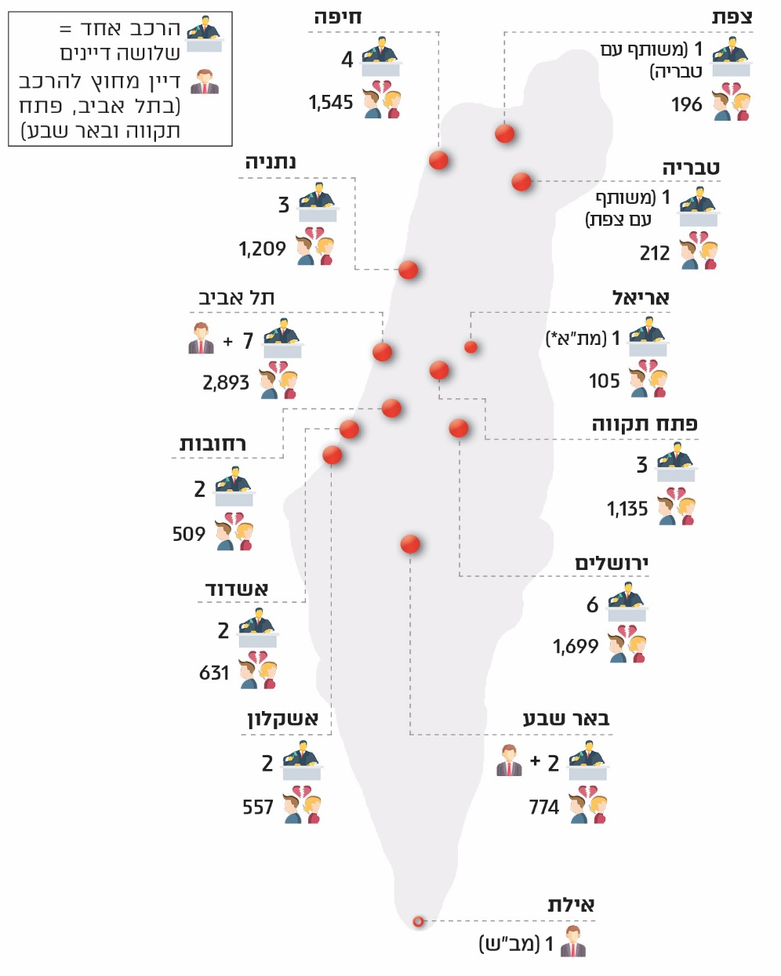
מספר הזוגות שהתגרשו ומספר ההרכבים בבתי הדין בשנת 2019
על פי נתוני הנהלת בתי הדין, בעיבוד משרד מבקר המדינה.
* הרכב נוסף לשבעה הקבועים בת"א.

סיכום

שירות ממשלתי מיטבי ואיכותי תורם להגברת שביעות הרצון, להפחתת הנטל הבירוקרטי, לייעול העבודה ולחיסכון במשאבי זמן וכסף. בביקורת עלה כי חלה התקדמות בפעולות של בתי הדין לשיפור השירות; אולם עלו פערים בגיבוש תוכנית אסטרטגיית שירות כלל-ארגונית, אשר מסנכרנת את כלל הפעילויות ליישום סטנדרטים של שירות; עדכון, פרסום ויישום של אמנת השירות של בתי הדין הרבניים, תוך עמידה ברמות השירות שנקבעו בה; וכן בעניין פעילות להנגשת המידע בערוצים הדיגיטליים והטלפוניים ובקידום טכנולוגיה מתקדמת לשיפור השירות מרחוק.

מומלץ כי הנהלת בתי הדין תמשיך לפעול לשיפור השירות לציבור באמצעות תכנון השירות בראייה כלל-ארגונית, תפעל לשדרוג ערוצי הקשר הדיגיטלי עם הציבור ותרחיב את הפעולות העצמאיות שניתן לבצע מרחוק תעדכן, תתקף ותפרסם את אמנת השירות לציבור; ותוודא כי בתי הדין ישיגו את יעדיה, כדי להבטיח שירות איכותי ומיטבי לציבור הבא בשעריה.

מבוא

לבתי הדין הרבניים סמכות שפיטה. על פי חוק שיפוט בתי דין רבניים (נישואין וגירושין), התשי"ג-1953 (להלן - החוק), ענייני נישואין וגירושין של יהודים בישראל, אזרחי המדינה או תושביה, הם בשיפוטם הייחודי של בתי הדין הרבניים. נוסף על כך, לבתי הדין יש סמכות מקבילה לבתי המשפט בנושאי משמורת ילדים, מזונות וחלוקת רכוש בין בני זוג. לבתי הדין סמכויות נוספות לדון בנושאי הקדשות דתיים, בירורי יהדות והצהרת בנות לפטור משירות ביטחון. בראש מערכת בתי הדין מכהן כנשיא בית הדין הרבני הגדול אחד משני הרבנים הראשיים לישראל. מנהל בתי הדין הרבניים, אחראי לניהול האדמיניסטרטיבי של בתי הדין. הנהלת בתי הדין היא יחידת סמך במשרד לשירותי דת באחריות השר לשירותי דת.

השירות שבתי הדין מעניקים לציבור עוסק בין היתר בנושאים רגישים הקשורים למצבם האישי, המשפחתי והכלכלי של אזרחי ותושבי המדינה וילדיהם. לפיכך, לטיב השירות ולאופן קבלתו בבתי הדין השפעה רחבה על מידת האמון בשירות הציבורי ועל שביעות הרצון ממנו. הסמכות לקביעת סדרי המינהל בבתי הדין נקבעה מכוח חוק הדיינים. הנהלת בתי הדין אחראית לניהול האדמיניסטרטיבי של בתי הדין בכל הקשור לתקציב, לכוח אדם, למינהל, לציוד ולשירות לציבור. הנהלת בתי הדין הרבניים פועלת בבתי הדין באמצעות מזכירויות שמעניקות שירות לכלל הציבור הבא בשעריהן, הכולל בעלי דין, מייצגים וצדדים שלישיים, וגם לדיינים בבתי הדין. הסמכות למתן החלטות שיפוטיות בעניינם של מתדיינים ופסקי דין נתונה לסמכותם הבלעדית של הדיינים.

בעלי התפקידים בהנהלת בתי הדין האמונים על מתן שירות לציבור הם: סמנכ"ל בכיר למינהל ולמשאבי אנוש, שאחראי, בין היתר, על תחום השירות לציבור בבתי הדין הרבניים וכן על תחומי פיתוח ההון האנושי, על ארגון ושיטות עבודה; סמנכ"לית בכירה לתפקידים מיוחדים, האחראית בין היתר על המזכירויות המעניקות שירות לציבור. נוסף עליהם, מנהל אגף בכיר טכנולוגיות דיגיטליות ומידע, האחראי על נושאים טכנולוגיים, לרבות תחזוקת האתר המקוון. עדכון האתר ותכניו מנוהלים באמצעות לשכתו של מנהל בתי הדין הרבניים.
תרשים 1: המבנה הארגוני של הנהלת בתי הדין הרבניים
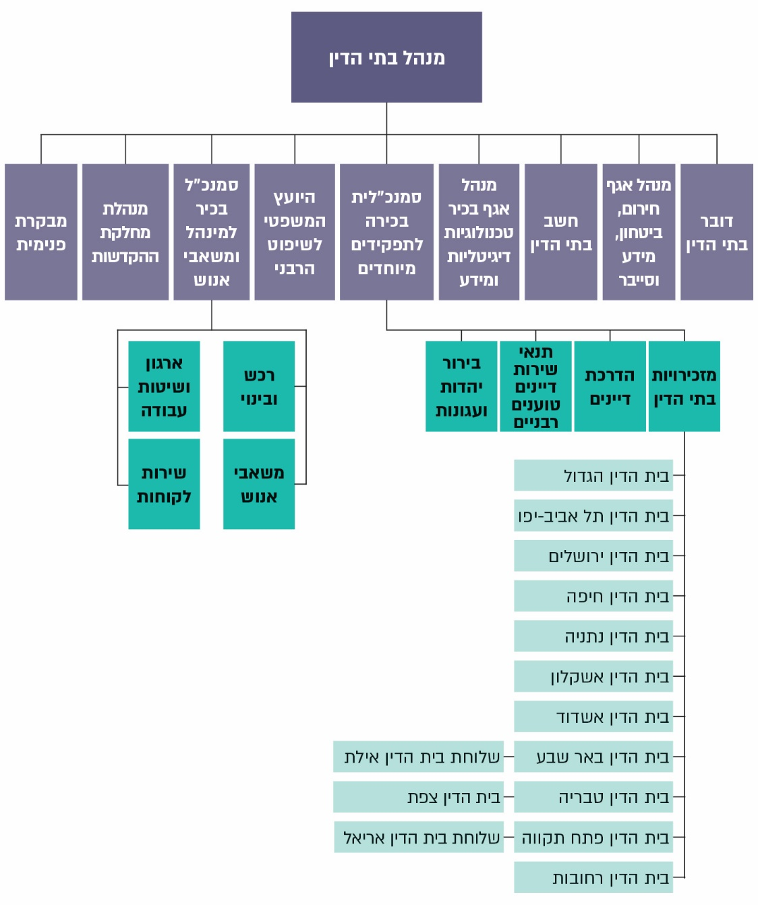
על פי נתוני הנהלת בתי הדין הרבניים, בתוספת עדכוני משרד מבקר המדינה.

להלן בלוח 1 תמצית הדוח של הנהלת בתי הדין על הביצוע הכספי לשנה שהסתיימה ב-31.12.19. הנתונים הכספיים מוצגים במיליוני שקלים. תמצית הלוח הוכנה על ידי משרד מבקר המדינה:
לוח 1: תמצית הדוח של הנהלת בתי הדין על הביצוע הכספי
לשנה שהסתיימה ב-31.12.19 (במיליוני ש"ח)
 | 2019 | 2018
סה"כ הכנסות | 197 | 193
הכנסות מתקציב | 179 | 176
הכנסות מאגרות | 18 | 17
הוצאות שכר | (151) | (148)
הוצאות תפעול | (39) | (37)
הנהלה וכלליות | (10) | (6)
עודף (גירעון) | (3) | 2

לוח 1, המציג את תמצית הדוח על הביצוע הכספי של הנהלת בתי הדין לשנה שהסתיימה ביום 31 לדצמבר 2019, והמפרט את התוצאות הכספיות שלה בשנה זו, מצביע על עלייה מתונה בהכנסות של בתי הדין בשנת 2019 לעומת שנה קודמת, ועל גירעון של כ-3 מיליון ש"ח, לעומת עודף של 2 מיליון ש"ח בתקופה המקבילה אשתקד.

בתי הדין הרבניים פועלים בשתי ערכאות:
- ערכאה ראשונה לדיונים בבתי דין אזוריים: על פי תקנות הדיון בבתי הדין הרבניים, התשנ"ג (להלן - תקנות הדיון או התקנה) בנושא אזורי שיפוט ומקום מושבם, 11 בתי דין רבניים אזוריים פזורים בכל רחבי הארץ, והם: אשדוד, אשקלון, באר שבע, חיפה, טבריה, צפת, ירושלים, נתניה, פתח תקווה, רחובות ותל אביב-יפו (להלן - תל אביב). בנוסף עליהם מפעילים בתי הדין שתי שלוחות מִשנה: בית הדין בתל אביב מפעיל חלק מהשבוע שלוחה באריאל באמצעות אחד מהרכבי הדיינים, ובית הדין בבאר שבע מפעיל שלוחה באילת לצורך מתן סידורי גט. הרכב אחד מקיים את הדיונים בשני בתי הדין הנפרדים, צפת וטבריה. בסך הכול בתי הדין האזוריים פועלים ב-13 אתרים.
- ערכאה שנייה בבית הדין הרבני הגדול לערעורים בירושלים.

נכון ליוני 2020 מכהנים 102 דיינים בבתי הדין האזוריים, ו-12 דיינים בבית הדין הרבני הגדול כמעט ללא שינוי בהשוואה למספר הדיינים (101) שכיהנו בשנת 2000. כאמור, הרב הראשי לישראל מכהן כנשיא בית הדין הרבני הגדול. בסך הכול מספר העובדים (כולל דיינים) בבתי הדין הרבניים הוא כ-400.
תרשים 2: מפת פיזור בתי הדין ומספר ההרכבים שפעלו בהם ב-2019
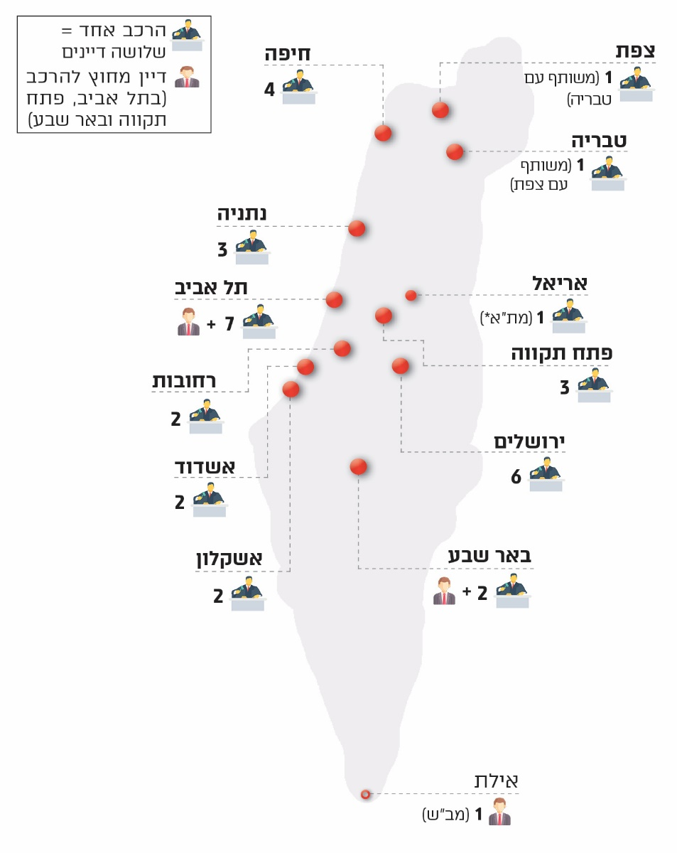
* ההרכב בנוסף על שבעת ההרכבים הקבועים בתל אביב.

בתי הדין הרבניים פוסקים על פי דין תורה והחוק, בדרך כלל בהרכב של שלושה דיינים, בשונה מבתי משפט לענייני משפחה, שבהם יושב שופט יחיד. בעניינים מסוימים שנקבעו בתקנות ניתן לדון בדיין אחד, בהם: עניינים שבהסכמת הצדדים לדיין אחד, צווי עיקול או צווי עיכוב יציאה מהארץ, ונושאים מינהליים. מלבד זאת ישנה סמכות ליושב ראש הרכב או לדיין שהוא מינה לדון בצווי ביניים.

בשנת 2019 נפתחו בבתי הדין הרבניים כ-100,000 תיקים, גידול של כ-12% במספר התיקים בהשוואה לשנת 2009, ובמקביל חל גידול של כ-19% באוכלוסייה היהודית. מדובר אפוא בשירות רחב היקף שנותנים בתי הדין הרבניים לציבור. תרשים 3 שלהלן מציג את מספר התיקים שנפתחו בבתי הדין הרבניים בשנים 2005 - 2019 ואת גודל האוכלוסייה היהודית בישראל בשנים אלה.

תרשים 3: מספר התיקים שנפתחו בתי הדין בשנים 2005 - 2019
וגודל האוכלוסייה היהודית בישראל בשנים אלה
(מספר התיקים באלפים, גודל האוכלוסייה במיליונים):
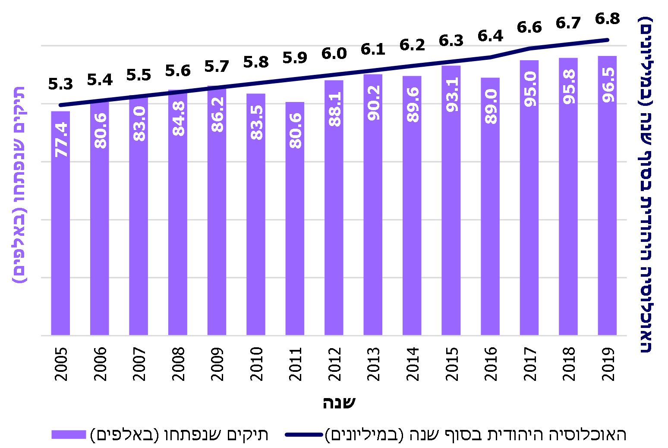
מקור: הנהלת בתי הדין הרבניים, דוח שנתי 2019. נתון שנת 2019, מדוח ה-BI; גודל האוכלוסייה היהודית בהתאם לנתוני למ"ס; בעיבוד משרד מבקר המדינה

מספר התיקים שנפתחו בבתי הדין הרבניים בשנת 2019 בנושאים מרכזיים בתחום אחריותם של בתי הדין: 4,158 תיקים לתביעות גירושין (באשר לתיקי גירושין יצוין כי עשויים להתלוות להם סוגי תיקים נוספים, כגון בנושאי החזקת ילדים, מזונות, חלוקת רכוש), 5,699 תיקים להסכמי גירושין, 4,513 תיקי בקשה משותפת לגירושין, ו-7,764 תיקים ליישוב סכסוך. כמו כן, נפתחו 12,408 סידורי גיטין, וכן תיקים בעשרות נושאים נוספים, בהם 18,727 תיקי הצהרת פטור משירות ביטחון.

פעולות הביקורת

בחודשים פברואר-אוגוסט 2020 בדק משרד מבקר המדינה את השירות לציבור בבתי הדין הרבניים, בדגש על השירותים שניתנים מרחוק, שהצורך בהם התעצם בשל מגפת הקורונה שעליה הכריז ארגון הבריאות העולמי במרץ 2020 כמגפה עולמית. ככלל, מבקר המדינה נוהג בריסון בביקורת הנוגעת לנושאים התלויים ועומדים בערכאות משפטיות, על מנת לשמור על כבוד הדדי בין הרשויות וכדי להימנע מהכרעות סותרות. הביקורת נמנעה מעיסוק בנושאים שיפוטיים, והתמקדה בפעילות הנהלת בתי הדין למתן השירות לציבור. הביקורת נעשתה בהנהלת בתי הדין, ביחידות המטה ובמזכירויות, ובמסגרתה נבחנו כלל אפיקי השירות השונים, ונאספו ונותחו נתונים ממערכות המידע של הנהלת בתי הדין. בדיקות השלמה בוצעו ביחידה לשיפור השירות הממשלתי לציבור שברשות התקשוב, בהנהלת בתי המשפט, ובגופים המייצגים מקבלי שירותים בבתי הדין הרבניים.

מדיניות הממשלה לשיפור השירות לציבור

החלטת הממשלה לשיפור השירות לציבור: באוגוסט 2010 החליטה הממשלה על "שיפור השירות הממשלתי לציבור" (להלן - החלטת הממשלה לשיפור השירות לציבור) באמצעות הקמת מערך שירות לקוחות ויחידת מטה ממשלתית. בשנת 2012 הוקמה היחידה לשיפור השירות הממשלתי לציבור, הפועלת ברשות התקשוב שבמשרד הדיגיטל הלאומי החל מיוני 2020 (להלן - היחידה או היחידה לשיפור השירות).

החלטת הממשלה לקידום ישראל דיגיטלית: בהמשך לכך החליטה הממשלה באוקטובר 2014 לאשר את החלטת ועדת השרים לענייני חברה וכלכלה (הקבינט החברתי-כלכלי) מסוף ספטמבר 2014, להרחיב את תחומי פעילות התקשוב הממשלתי, לעודד חדשנות במגזר הציבורי ולקדם את המיזם הלאומי "ישראל דיגיטלית "(להלן - החלטת הממשלה לקידום ישראל דיגיטלית). בהחלטה נקבע כי היחידה תשמש מרכז ידע וייעוץ מקצועי בתחום שירות הלקוחות, תפעל להעלאת איכות השירות הניתן לציבור ותוביל את תפיסת השירות של "הלקוח במרכז". תפקידיה יכללו, בין היתר: קביעת מדיניות בתחום השירות, גיבוש סטנדרטים למתן שירות ולביצוע בקרה על הטמעתם; ומדידת איכות השירות הממשלתי לציבור ופרסומו בדוח שנתי.

הוועדה לקביעת סטנדרטים: עוד נקבע בהחלטת הממשלה לקידום ישראל דיגיטלית על הקמת ועדה בין-משרדית בהובלת היחידה לשיפור השירות, לצורך גיבוש המלצות בדבר סטנדרטים מחייבים למשרדי הממשלה ויחידות הסמך לעניין אופן אספקת שירותים לציבור וצעדים ליישומם (להלן - הוועדה לקביעת סטנדרטים).

הוועדה לקביעת סטנדרטים פעלה החל מינואר 2015, וביוני 2016 פרסמה דוח המסכם את המלצותיה לסטנדרטים מחייבים למשרדי הממשלה וליחידות הסמך לעניין אופן אספקת שירותים לציבור, והצעדים ליישומם (להלן - דוח הוועדה לקביעת סטנדרטים). בדוח הוועדה נקבע כי העמידה בסטנדרטים תימדד במסגרת מדידת איכות השירות הממשלתי לציבור שמבצעת היחידה, וכי הגופים ידווחו לה אחת לשנה על עמידתם בסטנדרטים שקבעה היחידה.

כשלושה חודשים לאחר מכן, בספטמבר 2016, במסגרת תפקידה כקובעת מדיניות בתחום השירות, בהתאם להחלטת הממשלה לקידום ישראל דיגיטלית, פרסמה היחידה לשיפור השירות את "מדריך השירות הממשלתי". המדריך נועד לשמש ארגז כלים, תוך מתן דגש על חוויית לקוח ועל שירות רב-ערוצי. הרכיבים המרכזיים שעומדים בתפיסת השירות הממשלתית בישראל כיום הם: שירות נגיש, אישי, פשוט ויוזם.

על בסיס פעילות הוועדה והדוח שהגישה, גובשה באוקטובר 2017 הצעת החלטה לממשלה, שהציעה לאמץ כסטנדרטים מחייבים את אלו שהוצעו על ידי הוועדה לקביעת סטנדרטים, ולהטיל על המנכ"לים של משרדי הממשלה ושל יחידות הסמך הממשלתיות לפעול ליישומם ההדרגתי עד סוף שנת 2020 תוך שילובם בתכניות העבודה לשנים 2018 - 2020. נכון למועד סיום הביקורת טרם התקבלה ההחלטה בממשלה. בפועל, כפי שעלה בדוח זה, במדריך השירות הממשלתי וכן בסקרי השירות של רשות התקשוב שבהם משתתפות יחידות הממשלה, הסטנדרטים שגיבשה הוועדה משמשים את משרדי הממשלה ואת יחידות הסמך כמסגרת כללים מכווינה לשירות שהם נדרשים לתת לציבור, חלקם אומצו בפועל במסגרת המדיניות של הממשלה וחלקם משמשים ככלים מסייעים בתכנון השירות. בהיותה של הנהלת בתי הדין הרבניים יחידת סמך במשרד לשירותי דת, הסטנדרטים שגובשו מהווים כללים מכווינים גם לגביה.

הוועדה להשוואת תנאים בין בתי הדין הרבניים לבתי המשפט: ביוני 2016 מינה ראש הממשלה ועדה מקצועית בראשות מנכ"ל המשרד לשירותי דת (דאז) לצורך בחינת טענות קיפוח של מערכת בתי הדין הרבניים, והצורך בשיפור השירות ורמת התקנים לעומת מערכת בתי המשפט (להלן - הוועדה להשוואת תנאים). הוועדה פרסמה במרץ 2019 את "דוח הוועדה להשוואת תנאים בין בתי הדין הרבניים לבתי המשפט" (להלן - דוח הוועדה להשוואת תנאים).

הוועדה המקצועית התייחסה בהשוואה בעיקר לבתי המשפט לענייני משפחה, שתחום עיסוקם משיק, ולעיתים חופף לזה של בתי הדין הרבניים, במטרה להתאים את המשאבים שיביאו לשיפור השירות לציבור, תוך הצבעה על יעדים ארוכי טווח להשגת התייעלות. הוועדה מצאה בין היתר ריבוי פניות אל בתי הדין בהשוואה לבתי המשפט לענייני משפחה, בעוד שהפער היחסי לרעת בתי הדין במשאבים העומדים לרשותם גדל; הדוח כלל המלצות לשיפור טכנולוגי בתחום המחשוב, שיאפשר מתן שירות טוב יותר.

הוועדה להשוואת תנאים הציפה פערים בתחום הבינוי, שפגעו ברמת השירות לציבור בבתי הדין הרבניים. בדוח הוועדה צוין כי מרבית האתרים של בתי הדין הם אתרים ישנים, שנשכרים עבור בתי הדין בבניינים המכילים משרדים ועסקים שונים. בשונה מבתי המשפט, אין תקן להקמת בתי דין רבניים כפי שקיים בהנהלת בתי המשפט. הוועדה להשוואת תנאים המליצה על שיפור האתרים הקיימים, על בניית היכל חדש לבית הדין הגדול לערעורים ולבתי הדין הרבניים האזוריים בתל אביב ובנתניה, על מיקום חדש לבית הדין באשדוד ועל הקמת בית דין במודיעין.
נמצא כי דוח הוועדה המקצועית ממרץ 2019 לא נידון בממשלה.

הנהלת בתי הדין הרבניים מסרה למשרד מבקר המדינה בינואר 2021 (להלן - תשובת הנהלת בתי הדין) כי הוועדה להשוואת תנאים שאותה מינה ראש הממשלה הגישה את המלצותיה במרץ 2019 ומצאה פערים לרעת בתי הדין בתחום המחשוב - במשאבים העומדים לרשות הנהלת בתי הדין בהשוואה לבתי המשפט ובתחום הבינוי - כפי שצוין בדוח הוועדה, מרבית האתרים של בתי הדין הם אתרים ישנים שהדיור הממשלתי שוכר עבור בתי הדין. מנהל אגף בכיר טכנולוגיות דיגיטליות ומידע של הנהלת בתי הדין ציין כי האגף ממתין למשאבים הנחוצים לפי העולה מדוח הוועדה.

באוקטובר ובדצמבר 2020, לאחר סיום הביקורת, התקיימו שני דיונים בוועדת החוקה חוק ומשפט של הכנסת בנושא בתי הדין הרבניים ובהם הוזכרה עבודת הוועדה להשוואת תנאים. בדיון השני החליטה ועדת החוקה חוק ומשפט של הכנסת לזמן דיון שאליו יזומנו נציגי הגופים הרלוונטיים, כדי לדון בהמלצות הוועדה להשוואת תנאים שמינה ראש הממשלה בנוגע להשוואת התנאים של מערכת בתי הדין לתנאים של מערכות בתי המשפט בישראל.

משרד ראש הממשלה מסר בתשובתו מינואר 2021 כי מאחר שלא כל חברי הוועדה להשוואת תנאים אישרו את הדוח, הוועדה לא שלחה בזמנו את הדוח לראש הממשלה או למשרדו, ולפיכך לא היו לפניהם המלצות להביא לדיון בממשלה.
מצופה כי חברי ועדה אשר מונו כוועדה מקצועית ישלימו גיבוש דוח הועדה וככל שיש למי מהחברים הסתייגויות או התנגדויות עליו לציין זאת. על משרד ראש הממשלה לפעול להשלמת גיבוש דוח הועדה להשוואת תנאים בין בתי הדין לבתי המשפט, וככל ומי מחבריה לא חתום על הדוח, ינחה את חבר הועדה הרלוונטי או בהעדרו את נציג המשרד להוסיף עמדתו (לרבות הסתייגויות, ככל שיש לו, מהמלצות שנכללו בדוח) ויקצה לכך פרק זמן קצוב. בתום פרק הזמן הקצוב, מומלץ כי משרד ראש הממשלה יביא הדוח לדיון בממשלה (לרבות הסתייגויות ככל שתוגשנה כאמור) לשם קבלת החלטה בעניין אימוץ המלצות הדוח.

סקר למדידת איכות השירותים הממשלתיים לציבור: במהלך שנת 2019 ביצעה היחידה לשיפור השירות הממשלתי לציבור שברשות התקשוב הממשלתית סקר "מדידת איכות השירותים הממשלתיים לציבור" בבתי הדין הרבניים, בהתאם לבקשת הנהלת בתי הדין. הסקר התקבל במרץ 2020 (להלן - סקר איכות השירות או הסקר), וממנו עלה כי שביעות הרצון הכללית מבתי הדין הרבניים נמוכה מהממוצע של כלל היחידות (ציון 64 לעומת 68), וכך גם לגבי ערוצי השירות.
תרשים 4: עיקרי מדיניות הממשלה לשיפור השירות לציבור
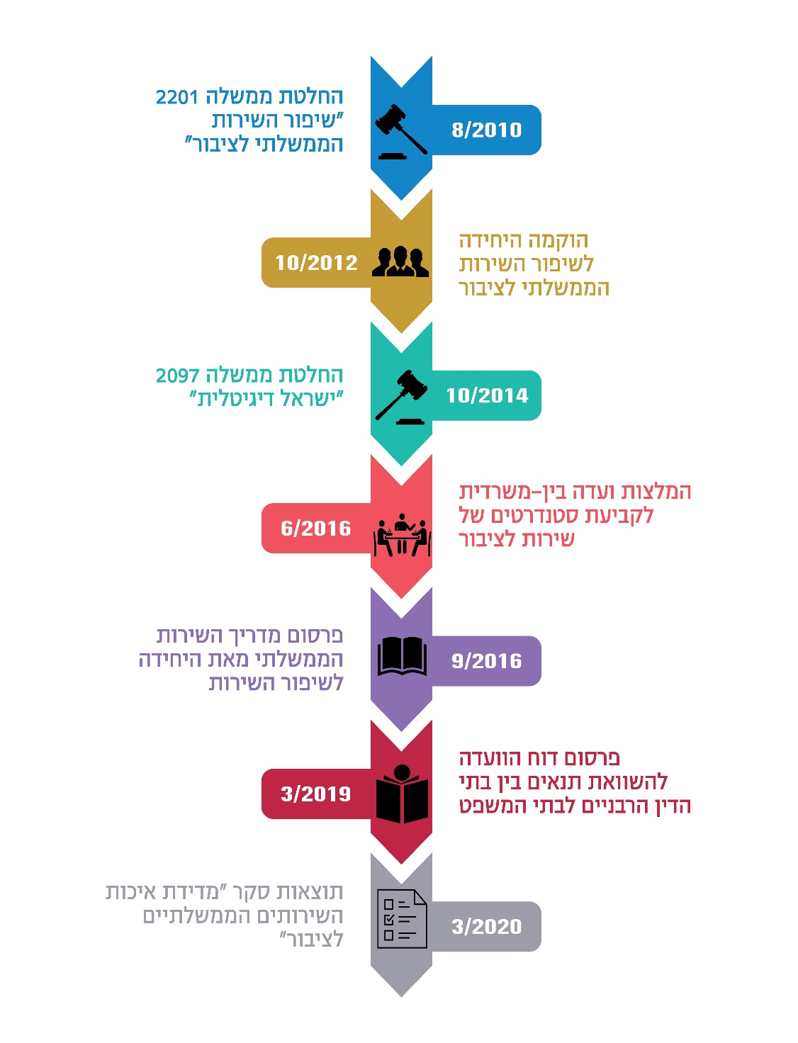
מקור: משרד מבקר המדינה.

תוכנית אסטרטגית למתן שירות לציבור בבתי הדין הרבניים

על פי מדריך השירות הממשלתי, אסטרטגיית שירות היא נדבך בסיסי והכרחי לפעילות המסייעת למימוש החזון של הארגון וערכיו. האסטרטגיה מושתתת על תהליך כלל-ארגוני מחייב, מוכוון לקוח, לאיתור קהלי היעד, צורכיהם, מאפייניהם וציפיותיהם, כמו גם ערוצי הקשר המתאימים להם, תוך קביעת לוחות זמנים ומדדים בני השגה (להלן - אסטרטגיית שירות). בניית האסטרטגיה כוללת מספר שלבים מרכזיים: ניתוח המצב הקיים, גיבוש עקרונות האסטרטגיה, ובניית תוכנית עבודה שבה יוגדרו אבני דרך, צוות הניהול ואופן ההטמעה, ויכללו נושאים כגון הגדרת סטנדרטים ארגוניים למתן שירות, התאמת מערך המדידה, עיצוב תהליכים לשיפור השירות וערוצי קשר.

בעניין זה, ביוני 2016 המליצה הוועדה לקביעת סטנדרטים כי כל אחד מגופי הממשלה, לרבות יחידות הסמך, יגדיר אסטרטגיית שירות להגשמת החזון וערכי השירות הממשלתי, אשר תכלול פילוח של הלקוחות, זיהוי צורכיהם, קביעת יעדי שביעות רצון ובניית תוכנית פעולה להשגת היעדים שנקבעו. אסטרטגיה זו תתבסס על הכנת תוכנית ליישום הסטנדרטים שתכלול הערכת רמות העלות ליישום, רמת התועלת לכל אחד מהסטנדרטים, בחינת התשתיות וקביעת לוח זמנים מדורג ליישום. תהליך היישום יכלול הקמת ועדת היגוי, מיפוי הפערים בין הקיים ליעדים, גיבוש תוכנית עבודה, בניית תוכנית בקרה, ועדכון הציבור בשינויים. העמידה ביעדים תימדד במסגרת מדידת איכות השירות הממשלתי לציבור. זאת, כאשר התוכנית ליישום הסטנדרטים אמורה להיות דינמית, ולהתעדכן בהתאם לזיהוי הצרכים של מקבלי השירות.

הנהלת בתי הדין הרבניים החלה להניע בשנים האחרונות מגוון תהליכים על מנת שישמשו אותה לקבלת החלטות ולביצוע בקרות שוטפות וסדירות אחר איכות השירות, וכן כדי לשפר את השירות לציבור. בכללם קביעת אמנת שירות ב-2015 והקמת מערכי מדידה ובקרה: מאגר נתונים לביצוע שאילתות תומכות קבלת החלטות ב-2014; מערכת דוחות בינה עסקית - BI - ב-2018; הקמת מוקד טלפוני חדש ב-2019; השתתפות יזומה בסקר של היחידה לשיפור השירות ב-2019; מינוי מנהלת תחום השירות לציבור ב-2019 ועוד.

משרד מבקר המדינה רואה בחיוב את הצעדים האמורים שנעשו במגוון תחומים, ובהם הרחבת אפיקי השירות, במטרה לשפר את השירות לציבור בבתי הדין הרבניים.
עם זאת, הנהלת בתי הדין הרבניים טרם גיבשה תוכנית אסטרטגית כלל-ארגונית אשר מסנכרנת את כלל הפעילויות ליישום סטנדרטים של שירות, והכוללת הערכת צרכים דינמית ומתעדכנת, בדיקת עלויות לביצועם, רמת התועלת של כל אחד מהם לטיוב השירות, בחינת התשתיות הנדרשות לקיומם ולוח זמנים מדורג ליישומם.

בתשובת הנהלת בתי הדין היא ציינה כי היא שקלה להקים צוות שיפור שירות בראשות מנכ"ל המשרד, שיקבע אסטרטגיה ומדיניות בעניין זה ואולם בשל מגפת הקורונה המהלך התעכב. עוד ציינה כי עם זאת בנובמבר 2020, הוחלט לאמץ מהלך לגיבוש אמנת שירות ולקביעת אסטרטגיית שירות.
מומלץ כי הנהלת בתי הדין הרבניים תפעל להשלים גיבוש תוכנית אסטרטגית כלל-ארגונית לטיוב השירות לציבור.

אמנת השירות

לשירות הממשלתי מאפיינים ייחודיים, שכן מדובר בשירות מונופוליסטי, שבו האזרח מהווה "לקוח שבוי". משום כך עולה הצורך בקביעת סטנדרטים למתן שירות איכותי לציבור. החל משנות התשעים של המאה הקודמת פעלו מדינות ליישום רפורמות של ניהול ציבורי חדש, שחותרות לקידום שקיפות שלטונית, הנגשה והטמעת שירות שממוקד בלקוח. אחד הכלים המרכזיים להטמעת הרפורמות היה אמנת שירות.

אמנת שירות היא הצהרה כתובה בין הארגון ללקוחותיו, שבה הוא מתחייב לפעול על פי תפיסת השירות. האמנה משמשת כלי לביטוי וליישום האסטרטגיה והחזון של הארגון, ומגדירה באופן ברור ומדיד את רמת השירותים, את איכותם, ואת הזמן המרבי להשלמת הטיפול בהם (להלן - אמנת שירות).

החלטת הממשלה לקידום ישראל דיגיטלית מאוקטובר 2014 קבעה כי היחידה לשיפור השירות הממשלתי לציבור תנחה את מנהלי יחידות הסמך לקבוע בתוכניות העבודה לשנת 2015 יעד לשיפור השירות לציבור, ולהכין אמנת שירות ארגונית עד סוף שנת 2015.

בהמשך להחלטת הממשלה האמורה, במסגרת תפקידיה כקובעת מדיניות השירות פרסמה היחידה לשיפור השירות הממשלתי לציבור, לראשונה במאי 2015, את המדריך לכתיבה והטמעת אמנת שירות ארגונית במשרדי ממשלה (להלן - המדריך לאמנת שירות). לפי המדריך, בניית האמנה היא תהליך מתמשך הדורש מחויבות של כלל המחלקות, ומחייב הפעלת מערך מדידה ובקרה.

ביוני 2016 המליצה הוועדה לקביעת סטנדרטים כי כל גוף ממשלתי יגדיר אמנת שירות בהתאם להחלטת הממשלה לקידום ישראל דיגיטלית, שתכלול עקרונות מובילים למתן שירות ולמשך הטיפול לכלל תהליכי העבודה והפניות לקבלת שירות.

בביקורת עלה כי באפריל 2010 אישרה ועדת היגוי פנימית שהקימה הנהלת בתי הדין הרבניים טיוטת אמנה. בהמשך לכך ביצעו מזכירויות, בשנים 2011 - 2013, סקרי שירות לציבור, שמטרתם לבדוק את המצב הקיים ולמפות את הפערים בשירות, בהתאם לנקבע בהצעת האמנה. בנובמבר 2014 הובאה לאישור סמנכ"ל בתי הדין הרבניים הצעה לתהליך הטמעה ומימוש האמנה, והוא כלל כמה צעדים: הצגת האמנה למזכירים הראשיים ולעובדים, ביצוע סקר חצי שנתי בכל מזכירות, הנחיה כי סמנכ"ל בתי הדין יבצע מעקב אחר מדדים באמצעות דוחות שיופקו ממערכת המחשוב, וקיום דיון חצי שנתי של הסמנכ"ל עם המזכירים. בשנת 2015 פרסמה הנהלת בתי הדין את אמנת השירות במזכירויות בתי הדין.

אמנת השירות בבתי הדין הרבניים חלה על עובדי המינהל, לרבות המזכירויות, ולא על הדיינים. עובדי המינהל מתחייבים לפעול על פי העקרונות והערכים המצוינים באמנה, והם אינם מתערבים בהליכים משפטיים, בעבודת הדיינים או בשיקוליהם.
נמצא כי הנהלת בתי הדין הרבניים הכניסה את אמנת השירות לשימוש בשנת 2015. האמנה כוללת, מלבד התחייבות לעמידה ביעדי זמן לשבעה שירותים שמעניקים בתי הדין לציבור, גם חלק הצהרתי של מחויבות הנהלת בתי הדין "למצוינות ושיפור מתמיד בשירות ללקוחות - בדגש על שירות איכותי ומקצועי ללקוחות, תוך הקפדה על מצוינות ארגונית ויעילות תהליכי העבודה".

עמידה ברמות השירות שנקבעו באמנה - S.L.A

הצבת סטנדרטים בשירות ממשלתי הכרחית לשיפור השירות הממשלתי לציבור. שירות ממשלתי איכותי תורם להפחתת הנטל הבירוקרטי, לייעול העבודה, לחיסכון במשאבי זמן וכסף של הציבור ולשיפור בשביעות הרצון של הציבור.

במחקר משווה בנושא סטנדרטים לשירות ממשלתי במדינות מפותחות בעולם, דוגמת קנדה, בריטניה, ניו זילנד ואוסטרליה, שביצעה היחידה לשיפור השירות בשנת 2015, נמצא כי שביעות רצון של הציבור מהשירותים הממשלתיים מביאה לאמון בשירות הציבורי, וכי היא מושפעת ממשך הזמן שנדרש לקבלת השירות ומן הפער בין הציפיות לרמת השירות בפועל. עוד נמצא כי קביעת הסטנדרטים לשירות משפרת את שביעות הרצון מהשירות, ומסייעת בתיאום ציפיות ובשיפור פנים-ארגוני של תפיסת השירות.

חלק מהסטנדרטים לשירות, למשל, קביעת מועדי המתנה מרביים לדיון, הוסדרו בחוק שיפוט בתי דין רבניים (נישואין וגירושין), התשי"ג-1953; בחוק בתי הדין הרבניים (קיום פסקי דין של גירושין) התשנ"ה-1995; ובתקנות הדיון בבתי הדין הרבניים.

על פי מדריך אמנת השירות קיימת חשיבות עליונה לעמידת הארגון ברמות השירות שהתחייב להן, ולפיכך יש לעדכן ולפרסם את המדדים שלא עמד בהם. על הארגון להציב רמות שירות "חכמות", כלומר יעדים שלמרות היותם מאתגרים, סביר שיוכל לעמוד בהם, זאת כדי לשמור על אמון הציבור. על יעדים אלה להיות כמותיים ומדידים.

הנהלת בתי הדין הגדירה רמות שירות לשבעה תהליכים מרכזיים שבטיפולה, וקבעה פרקי זמן קצובים שבהם בתי הדין מתחייבים לעמוד בהם בעת טיפול בלקוח: קבלת פרוטוקול דיון, קביעת מועד לדיון ראשון בתיק מזונות, קביעת מועד לאישור הסכם הכולל סידור גט, משלוח פסק דין או החלטה, מתן צו ירושה, הפקת תעודת גירושין, ומתן אישור תצהיר פטור משירות ביטחון לבנות.

להלן בלוח 2, נתונים שהתקבלו מבתי הדין הרבניים בעניין עמידתם בשנת 2019 ברמות השירות שנקבעו לגבי שבעת התהליכים:
לוח 2: עמידה במדדים שנקבעו באמנת השירות
התהליך | זמן מרבי לביצוע בימי עבודה כפי שנקבע באמנה | בקרה במערכת | התרעת מערכת הבקרה | חריגה בעמידה מיעדי המדד ב-2019 | מקור חיוב נוסף לעמידה במדד שנקבע באמנה
קבלת פרוטוקול דיון מקיום הדיון ועד למסירתו. | 4 |  |  | לא מודדים. | נוהל פנימי
קביעת מועד לדיון ראשון בתיק מזונות, מפתיחת תיק המזונות ועד לדיון ראשון. | 21 |  |  | לא עומדים ביעד, הממוצע לגבי דיון במזונות אישה ובמזונות ילדים הוא 94 יום. | התַּקנה קובעת כי תביעה למזונות תיקבע לדיון במועד האפשרי הסמוך ביותר ליום הגשת התביעה.
קביעת מועד לאישור הסכם הכולל סידור גט - מפתיחת התיק ועד לדיון ראשון. | 30 |  |  | לא עומדים ביעד,  ממוצע 42 יום.
משלוח פסק דין או החלטה מקבלתם ועד לדיוור. | תוך מספר ימי עבודה מיום הדיון* |  |  | לא נקבע כמה ימים.
מתן צו ירושה מפתיחת התיק ועד מתן צו הירושה בתיק. | 45 | ** |  | לא עומדים ביעד,  ממוצע 68 יום. | משרד המשפטים האפוטרופוס הכללי - דף מידע למגיש בקשה לצו ירושה - תשובה תינתן תוך 45 יום.
הפקת תעודות גירושין בתיק סידור גט. | ביום ביצוע הגט |  |  | לא מודדים.
השלמת טיפול מנהלתי בתצהיר בנות לקבלת פטור משירות הביטחון. | ביום פתיחת התיק |  |  | ממוצע 10 ימים.  לפי הנהלת בתי הדין הטיפול בדר"כ מסתיים באותו יום אף אם סגירת התיק במערכת מבוצעת מאוחר יותר.
הנתונים על בסיס מידע שהתקבל מבתי הדין הרבניים. רוכזו ועובדו על ידי משרד מבקר המדינה.
* תוך מספר ימים, מבלי לפרט כמה ימים. לא נקבע יעד מדיד מוגדר.
** במערכות המחשוב נמדד רק משך הזמן עד לשליחת הבקשה לאפוטרופוס ולרשם הצוואות, ולא משך התהליך עד למתן צו הירושה בפועל.

מלוח 2 עולה כי משבעת המדדים שנקבעו באמנה, הנהלת בתי הדין חורגת בשלושה מדדים, שניים אחרים אינה מודדת, ולמדד אחד נוסף לא הגדירה פרק זמן מרבי לביצוע. בשלושת המדדים שבהם חרגה, היה זה בשיעור ממוצע של כ-40% עד כ-350%; כך לדוגמה, בקביעת מועד לדיון ראשון בתיק מזונות, החריגה בממוצע היא כפי ארבעה מהיעד שנקבע באמנת השירות (94 במקום 21 ימי עבודה).
כדי לספק לציבור שירות טוב יותר ולהגביר את רמת אמונו של הציבור בבתי הדין, מומלץ שהנהלת בתי הדין תבחן את החסמים שמונעים עמידה ביעדים ברמות השירות שנקבעו באמנת השירות, תקבע יעדי ביניים עד להשגת היעדים שנקבעו, ותפעל לעמידה ביעדים שנקבעו. עוד מומלץ להשלים הגדרת יעדים מדידים לכלל הנושאים, לבחון את המדדים שנקבעו מדי פעם בפעם, ולבצע מדידה שוטפת של כלל מדדי השירות לכלל הנושאים שנקבעו באמנה.

מערך מדידה ובקרה ליישום אמנת השירות

מטרת מערך המדידה והבקרה שמלווה את יישום אמנת השירות היא לוודא כי אין פערים בין הציפיות שנקבעו באמנה לגבי עמידה ברמות השירות לבין השירות הניתן. כדי להביא לשיפור בשירות לציבור מומלץ לפרסם בקרב העובדים את ממצאי מערך המדידה, דבר אשר אף יוצר לעיתים תחרות חיובית בין היחידות, שכן אלה נדרשות לעמוד באותם מדדים.

בהתאם למדריך אמנת השירות, אחד השלבים במימוש יעיל של האמנה הוא הקמת מערך בדיקה התומך ביישומה, אשר ילווה את הארגון הן בזמן אמת והן בדוחות תקופתיים, וממצאיו יאפשרו לארגון לעדכן את המדדים באמנה או להחליפם. טרם פרסום האמנה יש לבצע פיילוט פנים-ארגוני שיכלול בדיקה של הבקרות על המדדים, תדרוך מנהלים ועובדים על שגרות המדידה והבקרה ואת השקתה הרשמית של האמנה בארגון. אם מערך המדידה אינו מספק מעקב אחר רמות השירות, על צוות הכנת האמנה לאפיין מדדים נוספים, להביאם לדיון בוועדת היגוי ולאשרם בהנהלה. על מערך המדידה להתמקד בתדירות הדיווח ובתפוצתו. יש להימנע מקביעת מדדים באמנה בטרם בוצעה בקרת עמידה במדד. נוסף על כך, על מנהל השירות הָאָמון על הפעלת שגרת מדידה ובקרה כפי שהוגדרו באמנה, לאפשר להנהלת הארגון גישה אל נתוני המדידה השוטפים, ולהתריע בפני הגורמים הרלוונטיים על חריגה מרמות השירות שהוגדרו. עליו גם לנתח את הנתונים המצטברים ולעבדם לכדי דוחות תקופתיים אשר יובאו לעיון בפני הנהלת הארגון, ולאחר מכן יוצגו בפני העובדים. עוד נקבע כי המערך אמור לכלול מערך דוחות מרכזי מובנה עבור כלל השירותים שהוגדרו באמנת השירות.

ביצוע סקרים לבחינת הטמעתה של אמנת שירות ומעקב באמצעות דוחות: במדריך לאמנת השירות נקבע כי מדי שנתיים, לכל היותר, ייערך בהנהלת הארגון דיון לצורך עדכון אמנת השירות ורמות השירות שנקבעו בה. לקראת הדיון יהיה מנהל השירות אחראי לערוך סקר צרכים שיבחן את ציפיות הלקוחות, את צורכיהם ואת שביעות רצונם מתפקוד הארגון. מלבד זאת, ועדת היגוי פנימית, שהקימה הנהלת בתי הדין הרבניים כדי לגבש צעדים להטמעת האמנה, קבעה בהמלצותיה מנובמבר 2014 כי נדרש לבצע סקר חצי שנתי בכל מזכירות, אשר יוגש לסמנכ"ל בתי הדין (מאוגוסט 2018 כפופות המזכירויות לסמנכ"לית בכירה לתפקידים מיוחדים). עוד קבעה הוועדה כי סמנכ"ל בתי הדין יעקוב אחר המדדים באמצעות דוחות שיופקו ממערכת המחשוב, וכי יקיים דיון מעקב חצי שנתי.
בביקורת עלה כי הנהלת בתי הדין הקימה מערך ממוחשב המאפשר לה להפיק דוחות שבאמצעותם ניתן למדוד חלק מהיעדים שנקבעו באמנת השירות (ראו להלן בפרק בנושא "איכות השירות - משכי זמן המתנה למועדי דיונים"); ואולם היא לא ביצעה סקרים במזכירויות, לא קיימה מעקב אחר המדדים שנקבעו באמנת השירות, ולא ערכה דיונים לבחינת העמידה ביעדים שנקבעו באמנה.
מומלץ כי הנהלת בתי הדין תבצע סקרים חצי שנתיים במזכירויות, תדון בהם, ותקיים מעקב שוטף אחר המדדים שנקבעו באמנת השירות.
משרד מבקר המדינה מציין לחיוב את מערך הדוחות שהקימה הנהלת בתי הדין. עם זאת, בביקורת עלה כי משבעה מדדים שנקבעו באמנת השירות, רק למדד אחד קיימת התראה מובנית במערכות המחשוב של בתי הדין; על שלשה מדדים מן השבעה אין בקרה. עוד עלה כי אין להנהלת בתי הדין התראות ממוחשבות לחלק מהמועדים המרביים שנקבעו בדין.
מומלץ כי הנהלת בתי הדין תשלים את הקמתו של מערך מדידה ממוחשב התומך באמנת השירות ובמועדים שנקבעו בדין, אשר יכלול התראות ממוחשבות על אי-עמידה ביעדים.

הליכים מרכזיים שלא נקבעו להם רמות שירות באמנה

על פי המדריך לאמנת שירות יש להכין מיפוי של כל השירותים שמספק הארגון ללקוחותיו, כבסיס לתעדוף השירותים שיוצגו באמנת השירות. על התהליך להתבצע בתמיכת ההנהלה ובעידודה, תוך הקפדה על איסוף מדדים בדוחות ניהוליים עבור כל השירותים, על מנת לבחון את יעילות הליכי השירות שהוא מפעיל.

באמנת בתי הדין משנת 2015 מפורטים הנושאים העיקריים שבתי הדין עוסקים בהם, ובכללם תיקי גירושין, הסדרי ראייה, חלוקת רכוש, החזקת ילדים וצווי עיכוב יציאה מהארץ. לחלק מהנושאים נקבעו באמנה מדדים. בהתאם לתוכניות העבודה של הנהלת בתי הדין לשנים 2018 ו-2019 נקבעו מדדים עיקריים שהנהלת בתי הדין ביקשה לפעול לשיפורם, כגון זמן ההמתנה לדיון ראשון בהליך גירושין ומשך הזמן למתן פסק דין בתיק כזה.
בביקורת עלה כי טרם נקבעו באמנה רמות שירות לנושאים מרכזיים שבתי הדין עוסקים בהם: תביעות גירושין, הסדרי ראייה, חלוקת רכוש והחזקת ילדים. עוד נמצא כי חלק מהמועדים המחויבים על פי דין לא נכללו באמנה, ואף אינם נבדקים במערכות בתי הדין, כמו למשל, מועד המתנה מרבי לדיון בערעור מעת הגשתו.
מומלץ כי הנהלת בתי הדין תעדכן את האמנה ותקבע רמות שירות לכלל ההליכים המרכזיים. כן מומלץ לתעדף את השירותים הניתנים לציבור ואת שכיחותם, כדי לטייב את השירות לציבור הבא בשעריה ולפעול להטמיע באמנה ובהליכי הבקרה את כלל המועדים המחויבים בדין.

עדכון האמנה ותיקופה

גיבוש והטמעה של אמנת שירות הוא תהליך מתמשך הדורש מחויבות של כלל היחידות והעובדים בארגון, במטרה לבחון באופן תמידי את תהליכי העבודה ולשפרם, וכדי לשמור על איכות ועל רלוונטיות לאורך זמן. נדרש לערוך מדי שנתיים, לכל היותר, דיון בהנהלת הארגון לצורך עדכון אמנת השירות ורמות השירות הכתובות בה.
נמצא כי הנהלת בתי הדין לא עדכנה את האמנה ואת רמות השירות הכלולות בה מאז שאישרה אותן בשנת 2015.
מומלץ כי הנהלת בתי הדין תפעל לבחינה ועדכון של האמנה ורמות השירות הכלולות בה.

הנהלת בתי הדין מסרה בתשובתה כי יחידת השירות הקימה בחודש נובמבר 2020 צוות לעדכון ותיקוף מחדש של אמנת השירות.

במסגרת תהליך יישום האמנה מנובמבר 2014 נקבע כי יש לבצע בקרות דו-שנתיות לבדיקת העמידה ביעדי האמנה לצורך עדכון האמנה ותיקופה. המשימות שנקבעו בתחום אמנת השירות במסגרת תוכנית העבודה של מנהלת השירות בבתי הדין הרבניים לשנת 2019 היו בחירת מדדים חדשים לאמנת השירות, עדכון המדדים הקיימים, ועמידה בהיקף של 90% במדדי אמנת השירות בכל בתי הדין, בבדיקה מדגמית על-פי ממוצע רבעוני.
נמצא כי הנהלת בתי הדין טרם אפיינה כלים ודוחות למדידה של רמות השירות באמנת השירות. בדוח BI דיגיטלי, הכולל סיכום שנתי של היקפי הפעילות ושל משכי הטיפול במגוון נושאים, הפרמטרים אינם מעודכנים.

הנהלת בתי הדין מסרה בתשובתה כי המדדים המצוינים באמנה אינם מעודכנים ואינם עולים בקנה אחד עם מדיניות הנהלת בתי הדין. בנובמבר 2020, החליט מנהל בתי הדין ליישם אמנת שירות חדשה לפי מתודולוגיית היחידה לשיפור השירות שתביא לבניית אמנה הכוללת רמות שירות מוסכמות ומתודולוגיית מעקב מסודרת על ביצוען.
מומלץ כי הנהלת בתי הדין תתאים את אמנת השירות למדיניות השירות, תבחן מדי שנתיים את אמנת השירות ותפעל לעדכנה בהתאם, על מנת להעלות את רמת השירות.

פרסום האמנה לציבור

החלטת הממשלה לקידום ישראל דיגיטלית מאוקטובר 2014 קבעה כי אמנות השירות יפורסמו לציבור. המדריך לאמנת השירות קובע כי יש להגדיר בדף הבית מקום לאמנת השירות, ליצור קישורים אליה באתר המקוון, ולפעול להצגתה לציבור באמצעות אפיקי השירות של הארגון.
בדיקת אתר האינטרנט של בתי הדין הרבניים העלתה כי האמנה אינה מפורסמת באתר המקוון של בתי הדין הרבניים וכי הביטוי לקיומה של האמנה בבתי הדין שבהם נבדק השילוט (בפתח תקווה ובירושלים) - הינו באמצעות הצבת שלטים בבתי הדין. עלה כי נציגי לשכת עורכי הדין ושלוש עמותות המסייעות לפונים לבתי הדין או המייצגות אותם אינם מודעים לה.
תמונה 1: צילום עמדת מילוי טפסים נגישה שהוצב עליה שלט האמנה, מזכירות בית הדין האזורי פתח תקווה, מאי 2020
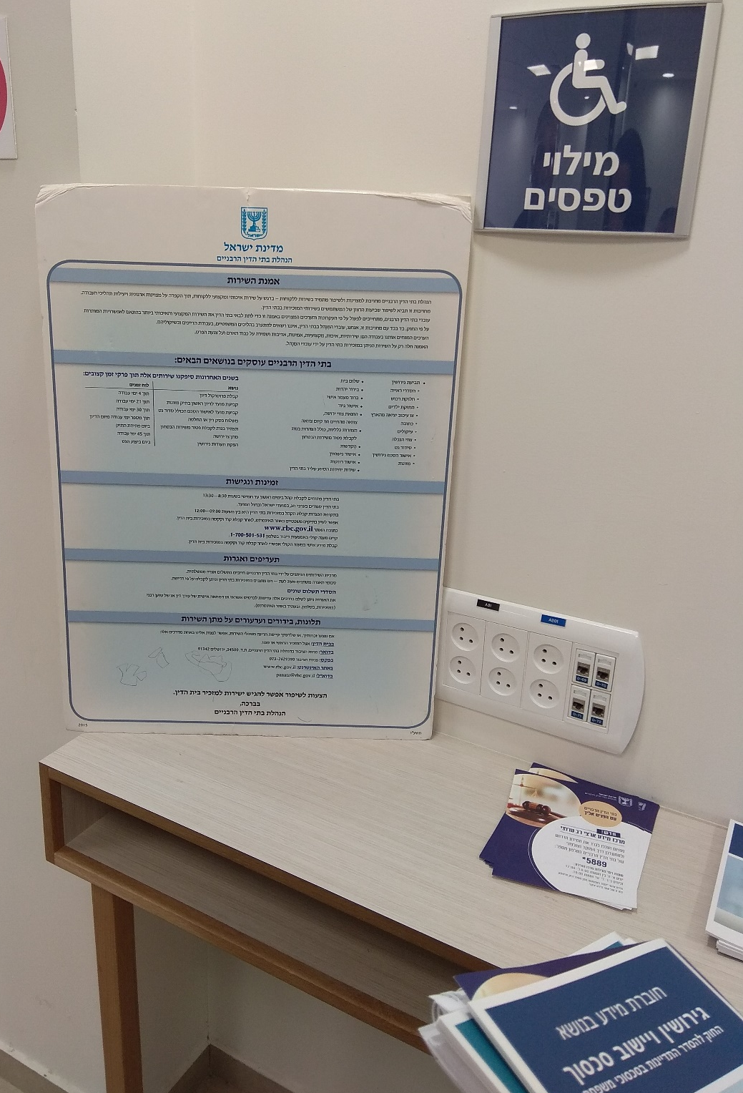
צולם על ידי משרד מבקר המדינה, מאי 2020.
משרד מבקר המדינה ממליץ להנהלת בתי הדין לפרסם את האמנה באתר המקוון של בתי הדין, ולהביאה לידיעת המייצגים והציבור.

איכות השירות - משכי זמן המתנה למועדי דיונים

אחד הפרמטרים למדידת איכות השירות הוא משך זמן ההמתנה לקבלת שירות. קיצור זמני ההמתנה לדיונים חיוני למניעת פגיעה אפשרית בבעלי הדין שנמצאים בסכסוך ובילדיהם.

חוק הפרשנות, התשמ"א-1981 קובע כי "הסמכה או חיוב לעשות דבר, בלי קביעת זמן לעשייתו - משמעם שיש סמכות או חובה לעשותו במהירות הראויה ולחזור ולעשותו מזמן לזמן ככל הנדרש לפי הנסיבות". מכאן שלפי החוק, רכיב כללי בהערכת הגינותו של ההליך המינהלי הוא ממד הזמן, ועל רשויות חלה החובה לפעול במהירות ראויה. עם זאת, אין לקבל החלטה טרם זמנה, לפני שהתגבשה התשתית העובדתית המתאימה.

בתקנון שירות המדינה (להלן - תקשי"ר), בפרק העוסק בשירות לקהל, הוגדרה חובתם של מנהלי יחידות לעקוב אחר התנודות בצורכי הציבור, כדי להבטיח מתן מענה שמותאם לשינויים בעומסי העבודה.

בתקנות הדיון בבתי הדין הרבניים, נקבע בנוגע לקביעת מועדים לדיונים, כי "כל הקודם - קודם", אלא אם כן נתן בית דין או דיין הוראה אחרת בכתב. כל זאת למעֵט במזונות, אשר ייקבע למועד הסמוך ביותר האפשרי ליום הגשת התביעה.

בתקנות הדיון בבתי הדין הרבניים נקבע בנוגע לקביעת מועדים לדיונים, כי "כל הקודם - קודם", אלא אם כן נתן בית דין או דיין הוראה אחרת בכתב. כל זאת למעֵט במזונות, אשר ייקבע למועד הסמוך ביותר האפשרי ליום הגשת התביעה.

בדיקת נתוני השירות של בתי הדין: מערכת שיר"ה (שיפוט רבני) היא מערכת ממוחשבת המשמשת את הנהלת בתי הדין לניהול המידע והתיקים שלה (להלן - מערכת שיר"ה). באמצעות המערכת ניתן גם, להפיק דוחות המשמשים למדידת רמת העמידה בחלק מהיעדים שנקבעו באמנת השירות. נוסף על כך מפעילה הנהלת בתי הדין את מערכת BI, שמשמשת כלי ניהולי שבאמצעותו ניתן בין השאר להפיק דוחות והתראות. מערכת BI מבוססת על מסדי הנתונים של מערכת השיר"ה.
מערכת BI מאפשרת להציג להנהלת בתי הדין נתון ממוצע בלבד, המושפע מטבע הדברים ממקרי קיצון חריגים שעלולים לשנותו באופן משמעותי; ואולם היא אינה מאפשרת להציג בדוחות את התפלגות הנתונים ביחס ליעד שנקבע - למשל, בחינה של התפלגות משכי זמן ההמתנה, בבתי הדין, לדיון ראשון בסוגי תיקים שונים לרבות שיעור התיקים, שעמדו ביעד שנקבע לשם כך.
מומלץ כי הנהלת בתי הדין תפתח דוחות במערכת BI שיאפשרו לה לבדוק את התפלגות העמידה של בתי הדין ביעדים שנקבעו באמנת השירות ובתוכנית העבודה של הנהלת בתי הדין.

במסגרת בדיקת משרד מבקר המדינה נבחנו זמני ההמתנה למועדי דיונים ראשונים בשנת 2019 בכל בתי הדין האזוריים, בתיקי גירושין, בתיקי מזונות ילדים ובתיקי החזקת ילדים. ניתוח הנתונים, אשר מוצגים בהמשך, מצביע על פערים ניכרים בזמן ההמתנה הממוצע עד לקיום דיונים ראשונים בבתי הדין השונים. לעיתים פרק זמן ההמתנה בבית דין אחד כפול ואף יותר מאשר בבית דין אחר.

חשוב להדגיש כי מעבר לקביעת מועד דיון במזכירות, מועדי הדיונים יכולים להיות מושפעים גם מבקשות של בעלי הדין, כמו גם משיקולים שיפוטיים של הדיינים, וכן מהעומס המוטל על הרכבי הדיינים בבית הדין.

עוד יודגש, שייתכן שקיימת הצדקה לכך שבתיקים פרטניים זמני ההמתנה לחלק מהדיונים הם ארוכים, וכי הדבר אינו נובע מהתנהלות לקויה של בתי הדין עצמם, כך גם ישנם תיקים שהם "מקרי קצה" ואינם מייצגים את בית הדין שדן בהם. בנוסף, במועד קביעת הדיון הראשון אין בכדי להצביע על המשך הצפוי של הדיון, על היקפו ועל המידה שבה זכו הצדדים להביע את עמדתם; גם אין בו בהכרח להצביע על ממוצע הזמן עד לסיום התיק. לכן, ניתוח זמני ההמתנה המוצגים בדוח זה אינם עוסקים בתיק נקודתי, אלא מוצגים בהשוואה לנורמות שנקבעו בחוק או על ידי בתי הדין עצמם, וכן בהשוואה של רמות השירות בין בתי הדין האזוריים השונים שמצופה כי נתוניהם יהיו דומים. יצוין שזמני ההמתנה המוצגים להלן מחושבים לפי מספר התיקים שבהם התקיים דיון ייעודי בנושא הנדון מתוך כלל התיקים שנפתחו.

קביעת מועד לדיון ראשון בתיקי גירושין

בסך הכול מתגרשים מדי שנה בישראל כ-11 אלף זוגות יהודים.
תרשים 5: מספר הזוגות שהתגרשו ומספר ההרכבים בבתי הדין בשנת 2019
על-פי נתוני הנהלת בתי הדין, בעיבוד משרד מבקר המדינה.
* הרכב נוסף לשבעה הקבועים בת"א.

תיקי גירושין הם תיקים שנפתחו בבתי הדין הרבניים במסגרת סכסוך, בשונה מתיקים שבהם הזוג מתגרש בהסכמה או מגיע אל בית הדין עם הסכם מוכן לאישור. לסיום הליך הגירושין ללא עיכובים בקביעת דיונים בבתי הדין חשיבות רבה לזוגות המתגרשים, כיוון שבדרך זו מצומצם העימות ביניהם ככל האפשר, כדי שיוכלו להמשיך איש איש בחייו, וכדי שלא יתפתח מצב של מעוגנים או מסורבי גט בפועל, הגם שמבחינה פורמלית עניינם טרם נדון. בתוכנית העבודה של הנהלת בתי הדין נקבע כי הדיון הראשון בתיקי גירושין לאחר פתיחתו יעמוד על לא יאוחר מ-75 יום.

בתי הדין האזוריים שבהם המספר הגדול ביותר של תיקי גירושין שנפתחו בשנת 2019 ממוקמים בשלוש הערים הגדולות בישראל: ירושלים (638), תל אביב (769) וחיפה (566). בשלושה מבין בתי הדין האזוריים הפעילות היא הקטנה ביותר: אריאל - שם דן בחלק מהשבוע הרכב מתל אביב, טבריה וצפת (שפעילותם מתחלקת בין אותו הרכב) ושבהם פחות מ-100 תיקי גירושין בשנה.

להלן בתרשים 6 זמני המתנה ממוצעים ב-2019 בבתי הדין הרבניים, מפתיחת תיק גירושין ועד לדיון ראשון:
תרשים 6: זמני המתנה ממוצעים לדיון ראשון בתיקי גירושין 2019
בית הדין | מס' תיקים שנפתחו | מס' תיקים שהגיעו לדיון ראשון | ממוצע ימי המתנה עד דיון ראשון - נתוני ה- BI *
תל אביב | 769 | 717 | 95
אריאל | 49 | 43 | 50
פתח תקווה | 370 | 342 | 66
רחובות | 128 | 111 | 76
ירושלים | 638 | 540 | 77
באר שבע | 359 | 340 | 80
אשדוד | 303 | 261 | 94
טבריה | 85 | 74 | 106
נתניה | 410 | 382 | 95
צפת | 57 | 53 | 112
אשקלון | 280 | 248 | 107
חיפה | 566 | 530 | 123
* היעד לפי תוכנית העבודה של בתי הדין הוא 75 יום, בהתאם ירוק -ממוצע בתקן, אדום - ממוצע מעל התקן
על-פי נתוני מערכת בתי הדין, בעיבוד משרד מבקר המדינה.
מהתרשים עולה, כי בבתי הדין באריאל ובפתח תקווה זמן ההמתנה הממוצע לדיון ראשון בתיקי גירושין עומד ביעד שנקבע בתכנית העבודה - עד 75 יום, וכי בבתי הדין ברחובות, ירושלים ובאר שבע החריגה היא בטווח של עד חמישה ימים מהיעד, ואילו בשבעת בתי הדין האזוריים האחרים זמן ההמתנה הממוצע לדיון ראשון הוא שלושה חודשים ויותר.
לצורך שיפור השירות הניתן לציבור ולטובת איכות חייהם של הזוגות המתגרשים ומשפחותיהם, מומלץ כי הנהלת בתי הדין תוודא כי כלל בתי הדין הרבניים מקיימים דיון ראשון בתיקי גירושין עד 75 יום לאחר פתיחתם, כפי שנקבע בתוכנית העבודה. עוד מומלץ לבחון את החסמים בבתי הדין השונים ולפעול להפחתת היעד, כדי לקדם את השירות לציבור הזוגות המתגרשים.

קביעת מועד לדיון ראשון בתיק מזונות ילדים

בתיקי מזונות ילדים קיימת חשיבות רבה לקביעת מועד הדיונים בבתי הדין, היות שהדבר משפיע על קביעת מזונות המתאימים לצורכי הילדים. הדבר חיוני במיוחד גם להורים - להורה שנקבע באופן קבוע או זמני שהוא המשמורן העיקרי יתאפשר להסדיר במהירות את גובה מזונות הילדים שבחזקתו, כך שיוכל להבטיח את ביטחונם הכלכלי, ובהתאם לגובה המזונות שייפסקו, יכלכל את צעדיו. מהירות הדיון חשובה גם להורה שעליו מוטל נטל המזונות, במיוחד כאשר אלו נקבעו כזמניים. במקרים אלו גובה המזונות נקבע ללא מיצוי של בדיקת יכולת ההורה לעמוד בו, ודיון מהיר יכול לסייע לו להוכיח את יכולותיו הכלכליות. מכאן שדיון מהיר בתיק מזונות ילדים יאפשר להורים לצמצמם את רמת אי-הוודאות באשר למצבם הכלכלי, ולקבוע מזונות בגובה מתאים הן לצורכי הילדים והן ליכולת הכלכלית של ההורים.

בתקנות הדיון בבתי הדין נקבע כי "תביעה למזונות תיקבע לדיון במועד האפשרי הסמוך ביותר ליום הגשת התביעה. הוראה זו תחול גם על כל תאריך נדחה". הנהלת בתי הדין קבעה באמנת השירות של בתי הדין יעד מַדיד לקביעת הדיון במזונות ילדים והתחייבה לקיים דיון במזונות ילדים תוך 21 ימי עבודה, ואולם, בתוכנית העבודה השנתית לשנת 2019 נקבע יעד של 30 יום עד לקיום הדיון.

להלן בתרשים 7 זמן המתנה ממוצע מפתיחת התיק ועד לדיון ראשון בתיקי מזונות ילדים בשנת 2019:
תרשים 7: ממוצע ימי המתנה לדיון ראשון בתיקי מזונות ילדים 2019
בית הדין | מס' תיקים שנפתחו | מס' תיקים שהגיעו לדיון ראשון | ממוצע ימי המתנה עד דיון ראשון
חיפה | 238 | 109 | 97
רחובות | 57 | 27 | 73
אשקלון | 128 | 75 | 82
באר שבע | 132 | 49 | 65
פתח תקווה | 139 | 27 | 61
צפת | 29 | 8 | 135
תל אביב | 348 | 133 | 105
אשדוד | 100 | 28 | 96
נתניה | 158 | 36 | 100
ירושלים | 336 | 98 | 87
טבריה | 23 | 6 | 132
אריאל | 23 | 11 | 47
על-פי נתוני מערכת בתי הדין, בעיבוד משרד מבקר המדינה.
מהתרשים עולה כי בממוצע כל בתי הדין אינם עומדים בהתחייבות המפורטת באמנה לקביעת דיון ראשון תוך 21 יום, ואף לא ביעד שנקבע בתוכנית העבודה לקביעת דיון בתוך 30 יום בממוצע. זמן ההמתנה הממוצע הקצר ביותר לדיון ראשון במזונות ילדים בכל בתי הדין (למעט שלוחת אריאל), הוא למעלה מחודשיים וחורג מהיעד שנקבע הן מהקבוע באמנה והן מהקבוע בתוכנית העבודה של הנהלת בתי הדין - החריגה הקטנה ביותר ביחס ליעד של 30 יום שנקבע בתוכנית בעבודה הוא בבית הדין באריאל - חריגה של 17 יום ואילו החריגה הגדולה ביותר היא בבית הדין בצפת - 105 ימים.

בתשובתה מסרה הנהלת בתי הדין הרבניים כי במקרים דחופים ניתן מענה מהיר למזונות באמצעות מתן סעד זמני/דחוף. מענה זה ניתן לסוגי סעדים שונים ואין ביכולת הנהלת בתי הדין למפות אותם ולבודד את הסעדים הניתנים לצורך מזונות.
נוכח הנתונים המצביעים על כך שזמן ההמתנה הממוצע לדיון ראשון בתיקי מזונות ילדים בכל בתי הדין חורג מהיעד שנקבע בתוכנית העבודה של הנהלת בתי הדין, ונוכח השונות הרבה בזמני ההמתנה לדיון כאמור בין בתי הדין - מומלץ כי הנהלת בתי הדין תפעל לקידום יעד בר ביצוע להמתנה מְרַבית לדיון בתיקי מזונות ילדים, תבחן את החסמים למימוש היעד שנקבע ותפעל לשיפור עמידת בתי הדין ביעד. במסגרת הבחינה יש להביא בחשבון גם את המענה האפשרי באמצעות מתן סעד זמני או דחוף. בכך תצמצם הנהלת בתי הדין את פרק הזמן הנדרש לקביעת היכולות הכלכליות של משלם המזונות, תגביר את רמת הביטחון של הילדים ותצמצם את הפגיעה הכלכלית ואת אי-הוודאות של הצד המשלם והצד המקבל.

קביעת המועד לדיון בהסדרת החזקת ילדים והסדרי שהות

הדיונים בנושא החזקת ילדים נועדו להגן על ענייניהם, להסדיר את שיתוף הפעולה בין ההורים בכל הנוגע לבריאותם, להתפתחותם, לחינוכם ולצורכיהם של הילדים. צמצום זמני המתנה לדיונים בנושא החזקת ילדים חיוני ליצירת סדירות ויציבות בקביעת הסדרי הראייה לשם הבטחת טובתם וביטחונם של הילדים.
עד לסיום מועד הביקורת באוגוסט 2020 לא קבעה הנהלת בתי הדין יעד לקביעת מועד ראשון לדיון בהסדרת ההחזקה.

יצוין שבאוקטובר 2020 פרסמה נשיאת בית המשפט העליון נוהל המתייחס לקביעת מועדים לדיונים בהליכים דחופים בבתי המשפט לענייני משפחה - בנושא "טיפול בתי המשפט לענייני משפחה בהליכים דחופים שעניינם הבטחת קשר בין הורים לילדיהם או חשש לפגיעה במוגנותם" (להלן - הנוהל). הנוהל מתייחס לקביעת הדיונים רק במקרים דחופים, ולפיו לממד הזמן חשיבות והשפעה מכרעת על התמודדות והתערבות יעילות. על-פי הנוהל במקרים כאלו, יש לקיים דיון לא יאוחר מ- 14 יום ממועד הגשת הבקשה, לצורך מתן סעד זמני. יצוין כי הנוהל אינו חל על בתי הדין הרבניים.

להלן בתרשים 8 זמן המתנה הממוצע לדיון ראשון בתיקי הסדרת החזקת ילדים בשנת 2019:
תרשים 8: ממוצע זמן ההמתנה לדיון ראשון בתיקי הסדרת החזקת ילדים בשנת 2019
בית הדין | מס' תיקים שנפתחו | מס' תיקים שהגיעו לדיון ראשון | ממוצע ימי המתנה עד דיון ראשון - נתוני ה-BI
רחובות | 59 | 29 | 79
חיפה | 255 | 126 | 131
צפת | 34 | 14 | 166
אשקלון | 126 | 84 | 87
באר שבע | 167 | 66 | 70
טבריה | 25 | 9 | 141
תל אביב | 388 | 206 | 112
פתח תקוה | 147 | 39 | 65
אריאל | 27 | 7 | 81
אשדוד | 124 | 32 | 111
ירושלים | 378 | 135 | 91
נתניה | 161 | 57 | 107
על-פי נתוני מערכת בתי הדין, בעיבוד משרד מבקר המדינה.
מהתרשים עולה כי קיימים פערים משמעותיים בין בתי הדין באשר לממוצע זמן ההמתנה לדיון ראשון להסדרת החזקת ילדים. משך ההמתנה הממוצע הקצר ביותר לדיון ראשון להסדרת החזקת ילדים הוא בפתח תקווה - למעלה מחודשיים והארוך ביותר בצפת - למעלה מחמישה חודשים.

הנהלת בתי הדין מסרה בתשובתה, כי בתיקים בהם ההורים עדיין גרים יחד עד הגירושין, בדרך כלל אין צורך לדון בהסדר החזקת הילדים שכן שני ההורים עדיין גרים עם הילדים. כאשר ההורים חיים בנפרד, טרם הגירושין, אזי ההסדרים נדונים במסגרת סעד זמני או דחוף. בתיקים שבהם, לצורך קביעת ההסדרים נדרש תסקיר רווחה, המצאת התסקיר מעכבת את קביעת הסדרי השהות, לעיתים אף ביותר מ- 60 יום.
משרד מבקר המדינה מציין כי בביקורת נבדקה רמת השירות הניתן לציבור במסגרת הדיונים בהסדרת החזקת ילדים בכל בתי הדין האזורים, וכי הפערים המוצגים משקפים רמת שירות שונה שראוי שתבחן, בפרט כשלא נמצא שצורך במתן סעד זמני או דחוף או צורך בהמצאת תסקיר רווחה מאפיין יותר מי מבתי הדין.
מומלץ כי הנהלת בתי הדין תסדיר ותקבע יעד לקביעת דיון ראשון בתיקי הסדרת החזקת ילדים, לרבות במקרים דחופים, שבהם קיימת חשיבות רבה יותר בקביעתם. עוד מומלץ לעקוב אחר יעדים אלו, לכלול במסגרת המעקב את ההסדרים הנידונים במסגרת סעד זמני או דחוף, לבחון את הפערים בין בתי הדין השונים ואת החסמים ולטייב את השירות לציבור בעניין זה.

מתן עדיפות לקביעת דיונים במזונות ילדים

כאמור, בתקנות הדיון בבתי הדין נקבע לגבי קביעת מועדים כי "כל הקודם - קודם", אלא אם כן נתן בית דין הוראה אחרת בכתב. כל זאת, למעֵט במזונות, אשר ייקבע המועד הסמוך ביותר האפשרי ליום הגשת התביעה. בהתאם לכך היה מצופה כי זמני ההמתנה הממוצעים לדיון ראשון בנושא מזונות בבתי הדין יהיו קצרים יותר לעומת נושאים אחרים.

תרשים 9: ממוצע ימי המתנה לדיון ראשון בסוגים שונים של תיקים
בשנת 2019
בית הדין | מזונות ילדים |  | גירושין | החזקת ילדים
אריאל | 47 | < | 50 | 81
פתח תקווה | 61 | < | 66 | 65
באר שבע | 65 | < | 80 | 70
רחובות | 73 | < | 76 | 79
אשקלון | 82 | < | 107 | 87
ירושלים | 87 | > | 77 | 91
אשדוד | 96 | > | 94 | 111
חיפה | 97 | < | 123 | 131
נתניה | 100 | > | 95 | 107
תל אביב | 105 | > | 95 | 112
טבריה | 132 | > | 106 | 141
צפת | 135 | > | 112 | 166
על-פי נתוני מערכת בתי הדין, בעיבוד משרד מבקר המדינה.
מהתרשים עולה כי בשישה בתי דין - חיפה, אשקלון, ובאר שבע, פתח תקווה, רחובות ואריאל - זמן ההמתנה הממוצע לדיון ראשון בתיק מזונות ילדים קצר מזמן ההמתנה לדיון ראשון בתיקי גירושין והחזקת ילדים ולכן הם עומדים בדרישות התקנה. בששת בתי הדין האחרים, משך ההמתנה בתיקי מזונות ארוך בלפחות אחד משני סוגי תיקים האחרים שנבדקו.
מומלץ כי הנהלת בתי הדין תחדד לכלל בתי הדין את ההנחיה למתן עדיפות לקביעת דיונים במזונות ילדים ותעקוב אחר מימושה.

✰
שירות ממשלתי מיטבי ואיכותי תורם להפחתת הנטל הבירוקרטי, לייעול העבודה ולחיסכון במשאבי זמן וכסף. בביקורת עלתה שונוּת גבוהה בין בתי הדין בכל אחד מסוגי הדיונים שנבדקו, אם כי בתיקי גירושין נמצא בכל בתי הדין שיעור גבוה של תיקים שההמתנה בהם לקביעת דיון ראשון אורכת לעיתים שלושה חודשים ואף למעלה מכך. פערים משמעותיים בין בתי הדין נמצאו בקביעת דיון ראשון להסדרת החזקת ילדים, וכל בתי הדין אינם עומדים בממוצע התחייבות המפורטת באמנה לקביעתו תוך 21 יום, ואף לא ביעדי תוכנית העבודה לקביעת דיון בתוך 30 יום בממוצע. אף-על-פי שדיון בנושא מזונות ילדים חשוב שיהיה מהיר ביותר, זמן ההמתנה לדיונים אלו ב-6 מ-12 בתי הדין האזוריים ארוך מזמן ההמתנה לדיונים בנושא גירושין.
מומלץ שהנהלת בתי הדין תגבש תוכנית אסטרטגית כלל-מערכתית לשירות לציבור, תעדכן, תְּתַקף ותפרסם את אמנת השירות בכל האמצעים העומדים לרשותה, וכן תשלים את הקמתו של מערך מדידה ממוחשב, שיאפשר לה לעקוב אחר עמידה ביעדים שקבעה. כל זאת על מנת לוודא שבתי הדין יספקו את השירות האיכותי והמיטבי לציבור. מומלץ שהשלמת הקמתו של המערך תיעשה על בסיס ניתוח השלבים בתהליכים שמתקיימים בבתי הדין, איתור חסמים בתהליכים וצמצומם, תוך קביעת יעדי זמן מרביים שיש להקצות לכל שלב ושלב; עוד מומלץ שהנהלת בתי הדין תבחן את מספר ההרכבים ואת פיזורם הגיאוגרפי בין בתי הדין בהתאם לגודל האוכלוסייה, למספר המתגרשים ולמאפייניהם, למספר התיקים ולעומס בבתי הדין. ככל שנדרש לעדכן את מספר ההרכבים ואת פיזורם הגיאוגרפי - יובא הדבר בפני נשיא בתי הדין הרבניים.

נשיא בית הדין הרבני הגדול מסר בתשובתו מינואר 2021 (להלן - תשובת נשיא בית הדין), כי הוא רואה חשיבות עליונה בשירות יעיל וזמין והוא סבור שהשירות כיום הוא חלק מהפנים היפות של בתי הדין, כשהשאיפה תמיד להשתפר.

השירות הדיגיטלי לציבור

מאמצע המאה העשרים ועד היום התפתחו טכנולוגיות המידע והתקשורת במידה ניכרת. מומחים וארגונים בין-לאומיים מגדירים את התהליכים המתרחשים בתחום טכנולוגיות המידע והתקשורת בין היתר כ"המהפכה הדיגיטלית". הבנק העולמי מתאר את "המהפכה הדיגיטלית" כתהליך שבו בין השנים 2000 ו-2010 גדל פי עשרה מספר המשתמשים באינטרנט, ומספר המשתמשים בטלפונים סלולריים במדינות מתפתחות גדל פי 25, מ-200 מיליון איש ל-5 מיליארד איש, ועומד נכון לספטמבר 2020 על כמעט 7 מיליארד איש. להיקף אימוץ הטכנולוגיה נלוותה האפשרות לבצע באופן מקוון פעולות מגוונות, מתשלום חשבונות ועד למידה והכשרה מקצועית - פעולות שיכולות לתרום לקידום שינויים חברתיים. מהפיכה גדולה וחדשה התרחשה בעשור השני של המאה, ונכון לשנת 2020, כ-3.8 מיליארד אנשים בעולם משתמשים בטלפונים עם מינוי לחיבור אינטרנט (טלפונים חכמים), המעניקים שירותים מבוססי יישׂוּמוֹנים (אפליקציות), והצפי הוא כי עד שנת 2025 כ-5 מיליארד איש ישתמשו במכשיר חכם, רוב משתמשי האינטרנט ישתמשו במכשיר הנייד לצורך חיבור לאינטרנט ללא שימוש במחשב נייח, והשימוש ביישומונים יגדל.

התפיסה המקובלת במדינות המפותחות היא כי השימושים הטכנולוגיים מציעים יתרונות רבים: זמינות רבה יותר במענה למספר גדול של אנשים בו-זמנית ובכל שעה; שירות מהיר יותר ופחות בירוקרטיה עקב קבלת תשובות בלי העיכוב הנוצר בשל העברה בדואר או ידנית; ואוטומטיזציה של תהליכים בירוקרטיים, המאפשרת הפחתת התלות בקבלת אישורים מפקידי ממשל והפחתת הפניות.

בהתאם לכך השתנתה תפיסת השירות הממשלתי. ריבוי ערוצי שירות, ידידותיות, נגישות, וחוויית הלקוח, מלווים היום את מכלול פעילותם של גופים נותני שירות. כיום הלקוח מצפה מהשירות הממשלתי לשירות מתקדם בין היתר גם באמצעים דיגיטליים התופסים חלק גדֵל והולך, בדומה לציפיותיו משירותים פרטיים. בעשור האחרון רשויות ציבוריות מפתחות ערוצי קשר חדשים עם הלקוח: אפליקציות, צ'אט, אתר אינטרנט, עמדות לשירות עצמי ועוד. כל אלה מאפשרים ללקוח לצרוך את השירותים מרחוק באופן עצמאי ובזמן שנוח לו. ערוצי הקשר החדשים הובילו לירידה בביקוש לשימוש בשירות פרונטלי, לעלייה בדרישה לשירות איכותי ותחרותי כמו בשוק הפרטי, ולהוספת יכולות בערוצים הקיימים. הצורך בערוצים לביצוע עצמאי של פעולות מרחוק קיבל משנה תוקף במהלך משבר הקורונה שפקד את העולם במהלך תקופת הביקורת.
תרשים 10: ערוצי קשר מול הציבור
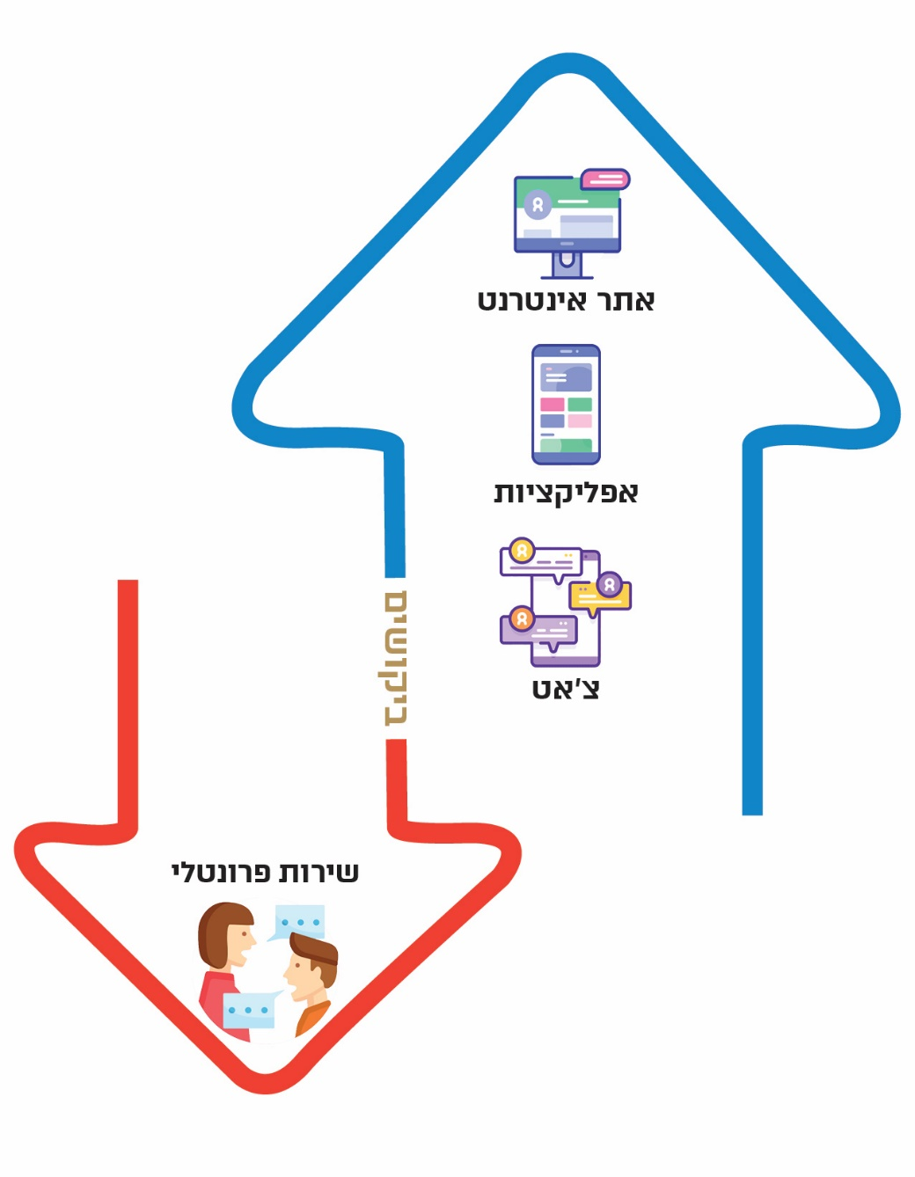

שינויים אלה הובילו, כאמור במבוא, להחלטות הממשלה מאוגוסט 2010 לשיפור השירות לציבור ומאוקטובר 2014 לקידום ישראל דיגיטלית, שעסקו בשיפור השירות הממשלתי לציבור באמצעות פיתוח כלים טכנולוגיים חדשניים וכן להחלטת ממשלה מדצמבר 2013, "המיזם הלאומי ישראל דיגיטלית", שבה הוחלט על גיבוש מדיניות לאומית לשימוש בטכנולוגיות מידע ותקשורת כחלק מאסטרטגיה כלכלית חברתית. בהמשך לכך אישרה הממשלה ביוני 2017 את התוכנית הדיגיטלית הלאומית, במטרה לפעול לצמצום פערים, לעודד צמיחה כלכלית מואצת ולקדם ממשל חכם וידידותי באמצעות טכנולוגיות מידע ותקשורת (להלן - התוכנית). בתוכנית הוגדרו מטרות-על ויעדים אסטרטגיים, בהם: חתירה למיצוי זכויות באמצעות הנגשת המידע וייעול התהליכים, שכן עלה קושי במימוש הזכויות הנובע מחוסר ידע, מבירוקרטיה, ומן הצורך בהגעה פיזית ובהתמודדות עם טפסים קשים להבנה; הנגשת הממשלה באמצעות פתרונות טכנולוגיים מתקדמים והתמקדות בחוויית המשתמש; ממשל חדשני ואפקטיבי ושיפור המוצרים הציבוריים.

במקביל לכך, גם נציבות שירות המדינה התייחסה לצורך בייעול השירות המקוון לציבור, וקבעה בהוראות התקשי"ר כי אין לדרוש מאדם הפונה לקבלת שירות ציבורי להתייצב אלא אם כן נוכחותו האישית חיונית לטיפול בעניין, ויש לנסות לפתור את הבעיה באמצעיים אחרים.

בפברואר 2020 פרסם מרכז המחקר והמידע של הכנסת מסמך בנושא "היבטים בקידום ממשל דיגיטלי: מבט משווה". במסמך הוצג מדד של ארגון האומות המאוחדות לפיתוח ממשל אלקטרוני (EGDI - E-Government Development Index) המתבסס על סקר שנערך מדי שנתיים. המדד כולל בין היתר גם את שני המדדים: מדד השירותים המקוונים (OSI - Online Service Index), המציג את היקף השירותים המקוונים ואת טיבם, ומדד ההשתתפות המקוונת (EPI - e-Participation Index). סרגל הדירוג הוא בין 0 ל-1, כאשר הציון הגבוה ביותר הוא 1, וככל שהציון קרוב למספר זה - השירות המקוון איכותי ומיטבי. להלן מפורט בלוח 3:
לוח 3: נתוני ישראל בהשוואה לנתוני עשר המדינות המובילות
בדירוג מדד לפיתוח ממשל אלקטרוני ((EGDI ורכיביו,
ולנתוני הממוצע העולמי והממוצע במדינות ה- OECD לשנת 2018
דירוג  מתוך 193 מדינות  (ביחס  ל- EGDI) | מדינה | פיתוח ממשל אלקטרוני EGDI  2018 | מדד השירותים המקוונים  (OSI) | מדד ההשתתפות המקוונת  (EPI)
1 | דנמרק | 0.9150 | 1.0000 | 1.0000
2 | אוסטרליה | 0.9053 | 0.9722 | 0.9831
3 | קוריאה הדרומית | 0.9010 | 0.9792 | 1.0000
4 | בריטניה | 0.8999 | 0.9792 | 0.9831
5 | שבדיה | 0.8882 | 0.9444 | 0.9382
6 | פינלנד | 0.8815 | 0.9653 | 1.0000
7 | סינגפור | 0.8812 | 0.9861 | 0.9663
8 | ניו זילנד | 0.8806 | 0.9514 | 0.9831
9 | צרפת | 0.8790 | 0.9792 | 0.9663
10 | יפן | 0.8783 | 0.9514 | 0.9831
 | הממוצע ב- OECD | 0.8199 | 0.8816 | 0.8892
31 | ישראל | 0.7998 | 0.8264 | 0.8315
 | ממוצע עולמי | 0.5491 | 0.5691 | 0.5666

מהלוח עולה כי בסקר האחרון, המתייחס לשנת 2018, דורגה ישראל במדד הכולל, המדד לפיתוח ממשל אלקטרוני EGDI, מעל הממוצע העולמי - במקום ה-31 מתוך 193 מדינות, אך מתחת לממוצע מדינות ה-OECD - במקום ה-25 מתוך 36. כלומר, ישראל נמצאת בשליש התחתון מבין מדינות ה-OECD.

ערוצי השירות הדיגיטליים בבתי הדין

היועץ המשפטי לממשלה פרסם באוקטובר 2019 הנחיה לגיבוש הסדרים דיגיטליים, לפיה המעבר לעולם דיגיטלי משקף את מדיניות הממשלה בשורה של החלטות ממשלה, מעודד פיתוח והתייעלות, ומסייע בשיפור השירות לציבור ובשמירה על האינטרס הציבורי. ההנחיה נועדה לסייע למשרדים לעבור מהעולם הפיזי לדיגיטלי תוך ניהול הסיכונים, ומנחה את היועצים המשפטיים במתן הייעוץ לצורך הסדרים דיגיטליים הקשורים לשירותים ממשלתיים, דוגמת הגשה מקוונת.

לבתי הדין הרבניים אתר אינטרנט ייעודי שהוא חלק מאתר האינטרנט הממשלתי - GOV.IL. האתר הוקם במטרה להנגיש לציבור מידע ושירותים ממשלתיים, ומנוהל באמצעות מערך ממשל זמין, שהוא יחידה בתוך רשות התקשוב הממשלתי הכפופה למשרד הדיגיטל הלאומי. אתר בתי הדין מאפשר כניסה לאזור מידע אישי, שבו ניתן לקבל מידע על תיקים ועל דיונים המתנהלים בבתי הדין במערכת פנימית ומאובטחת לשיפוט רבני (מערכת שיר"ה), אשר נפרדת מהאתר, ונמצאת על שָׁרָתי הנהלת בתי הדין, ובה מנוהלים בתי הדין, ההליכים המשפטיים והמסמכים, ומבוצעות פעולות לפי הרשאות מגוון סוגי המשתמשים - הדיינים, הצדדים, עובדי המזכירות ומנהלים.

על תמונת המצב של השירותים הדיגיטליים בבתי הדין הרבניים, בהשוואה לשאר משרדי הממשלה ויחידות הסמך שנסקרו, ניתן ללמוד מסקר שביצעה היחידה לשיפור השירות הממשלתי לציבור שברשות התקשוב הממשלתית במהלך שנת 2019, שבו נמדדה איכות השירותים הממשלתיים לציבור בבתי הדין הרבניים, בהתאם לבקשתם (להלן - סקר איכות השירות או הסקר), כמפורט להלן בתרשים 11:
תרשים 11: שיעור השימוש בערוץ הקשר האינטרנטי לשנת 2019
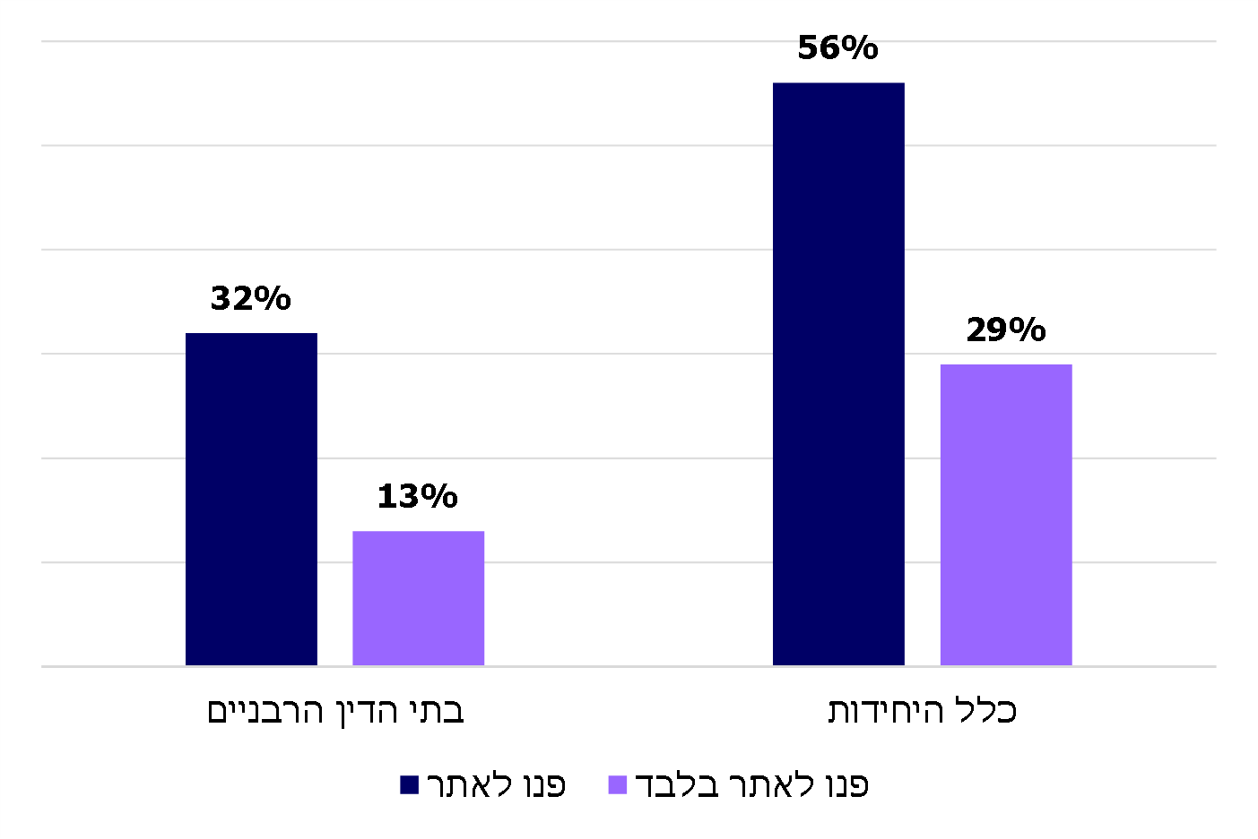
על פי נתוני סקר איכות השירות לשנת 2019 בבתי הדין הרבניים, בעיבוד משרד מבקר המדינה.
מהתרשים עולה שעל פי תוצאות הסקר, רמת השימוש של הציבור באתר האינטרנט של בתי הדין נמוכה, כשליש בלבד (32%) בהשוואה לממוצע בכלל היחידות (56%). יצוין שבסקר עלה גם ששיעור הפונים בלעדית לאתר האינטרנט של בתי הדין הרבניים נמוך בהשוואה לכלל היחידות ועומד על כ- 13% מהפונים בממוצע. עוד עולה מהסקר כי שביעות הרצון מהאתר נמוכה מהממוצע בהשוואה לכלל היחידות, ועומדת על ציון של 67 לעומת ציון ממוצע של 76 במשרדים וביחידות סמך אחרים בממוצע. השימוש הנמוך יחסי באתר בכלל וכאפיק שירות בלעדי בפרט, עלול להעיד על חסמים לשימוש באתר ועל כך שעדיין במרבית המקרים האתר אינו משמש כערוץ קשר שהוא חלופה מלאה עבור הציבור. החסם המרכזי לשימוש באתר הוא שיכולותיו לתת שירות מוגבלות בעיקר לשירותים של קבלת מידע; בסקר הומלץ להרחיב את מגוון הפעולות שניתן לבצע, ולשפר את נגישותו ובהירותו של המידע שבאתר בתי הדין.

השוואה בין הערוצים הדיגיטליים לשירות הציבור של בתי הדין הרבניים לאלו של בתי המשפט

בתי הדין הרבניים, כמו בתי המשפט, נועדו לתת שירות לציבור. אף שמערכת הנהלת בתי המשפט גדולה מזו של הנהלת בתי הדין הרבניים, רבים מהשירותים ששתי המערכות מספקות לציבור זהים, למשל, ניהול המסמכים והעדכונים בתיקים משפטיים עבור הציבור, מסירת מידע וטיפול בפניות מנהליות, קבלת מסמכים ושליחתם, מסירת הודעות, עדכונים והתראות, וכן הדרכה וסיוע במיצוי זכויות והנגשה. בסך הכול נפתחו בבתי המשפט בשנת 2018 כ-850,000 תיקים. מהם נפתחו בבתי המשפט לענייני משפחה כ-89,600 תיקים, ובבתי הדין כ-96,000 תיקים .

בדיקת ערוצי הקשר עם הציבור בבתי המשפט ובבתי הדין העלתה כי בבתי המשפט קיים מרכז מידע רב-ערוצי, הכולל מענה טלפוני על ידי נציגי שירות, מערכת מסרונים (SMS), מערכת דואר אלקטרוני, אתר האינטרנט, צ'אט (שׂיחון) אנושי, ומערכת מידע אישי, שהגישה אליה דרך האתר או באמצעות יישומון ייעודי - "תיק טק", המאפשר גישה לתיקים, ליומן בית המשפט, למערכת תשלומים בשוברים ולהעברת מסמכים, והוא מחובר אל מערכת ניהול בתי המשפט - נט המשפט.
ההשוואה לבתי המשפט העלתה כי ערוצי הקשר לטובת השירות לציבור, הפועלים בבתי הדין הרבניים נוסף למוקד הטלפוני, מענה קולי אוטומטי המבין דיבור וצ'אט רובוטי, כוללים את אתר האינטרנט ואת האפשרות לקבלת שירותים מסוימים, דוגמת אפשרות גישה אל המידע האישי, ואולם מגוון הפעולות שניתן לבצע מצומצם. כמו כן, קיים יישומון לקביעת תורים במזכירויות, אך מלבד אפשרות זו, אין יישומון המופעל מטלפונים חכמים, וטרם הופעל שירות צ'אט אנושי. להלן הפרטים:

ביצוע פעולות מרחוק

אתר האינטרנט של בתי הדין הרבניים: אתרי האינטרנט של גופי הממשל הם השער הדיגיטלי של הציבור לקבלת מידע ושירותים. על פי תפיסת השירות הממשלתית של רשות התקשוב, על אתרי האינטרנט להיות נגישים ושוויוניים, פשוטים ומהירים, מותאמים אישית, ושקופים.

אתר האינטרנט של בתי הדין כולל מידע כללי ואזור אישי. במידע הכללי מצויים פרטים על הנהלת בתי הדין ועל פעילות בתי הדין, בכללם השירותים הניתנים, פרוצדורות מרכזיות, דרכים ליצירת קשר ותשלום אגרות. כאמור, האזור האישי של מקבל השירות נגיש באמצעות חיבור באתר האינטרנט אל מערכת השיר"ה שמנהלת את התיקים והמסמכים של בתי הדין. באמצעות המערכת, בכפוף להזדהות, הצדדים לתיק ומייצגיהם יכולים לעיין במסמכים שהוגשו, בהחלטות, בפרוטוקולים של הדיונים ובמצב התיק.

ביצוע פעולות באמצעות יישומון (אפליקציה): בשנים האחרונות גובר השימוש ביישומונים (אפליקציות) לטלפונים חכמים אשר מחוברים לרשת האינטרנט. גם מי שאינו נעזר במחשב, משתמש לרוב במכשירים אלו. הטלפונים החכמים מאפשרים התאמה אישית של המערכת, עדכון מהיר בזמן אמת וזמינות של התראות, ביצוע פעולות שלא ניתן לבצען מייד באתר, כגון סריקה, צילום, שירותי מיקום, ואפשרות להמשיך לעבוד גם בלי להיות מחובר אונליין.

בשנת 2015 בדקה רשות התקשוב הממשלתי את מידת ההצלחה של משרדי הממשלה בהטמעת ערכי ממשל פתוח (להלן - דוח רשות התקשוב). בבדיקת פיתוח היישומים נמצא שאין להנהלת בתי הדין יישומים ייעודיים למכשירי טלפון חכמים, ושהיא הפעילה יישום אינטרנטי (WEB) יחיד, לעומת שבעה יישומים בהנהלת בתי המשפט.
בביקורת עלה כי החל מדצמבר 2018 מופעל בהנהלת בתי הדין עבור טלפונים חכמים יישומון אחד, המאפשר זימון תורים לקבלת קהל במזכירות. בהשוואה לכך, בדצמבר 2015 החלו בתי המשפט להפעיל בטלפונים החכמים יישומון לשימוש עורכי הדין, שהם בעלי כרטיס חכם המקושר למערכת "נט המשפט"; מסוף אוגוסט 2019 הם מפעילים גם יישומון "תיק טק" לשימוש הציבור הרחב והצדדים בתיקים שבו. בשני יישומונים אלו ניתן לקבל מידע על התיק, לבצע תשלומים ולהעביר מסמכים, יחד עם זאת עלה כי אין אפשרות לזמן תורים ביישומונים ולשם כך נדרש להגיע פיזית למזכירות.
מומלץ שהנהלת בתי הדין תגבש תוכנית לפיתוח יישומים נוספים לטלפונים חכמים, מֵעבר לזימון תורים לקבלת קהל במזכירות, יישומים שיכללו את מגוון השירותים החיוניים לציבור, ובכך תרחיב את היקף השירותים הדיגיטליים המתקדמים שהיא מספקת.

שימוש בטפסים מקוונים באתר האינטרנט של בתי הדין הרבניים: פניות, בקשות והצהרות במזכירויות בתי הדין הרבניים נעשות באמצעות מילוי טפסים. בהתאם להחלטת הממשלה מאוקטובר 2014 לקידום ישראל דיגיטלית, אחד מתפקידיה של יחידת ממשל זמין שברשות התקשוב הוא ייזום, פיתוח ותפעול של שירותים מקוונים וערוצי הפצה, ובכלל זה הפיכת טופסי נייר לטפסים מקוונים. עוד נקבע בהחלטה כי בתי הדין יפעלו בשנים 2015 - 2016 להנגשת חמישה טפסים.

על פי הגדרות רשות התקשוב הממשלתי, טופס מקוון הוא שירות דיגיטלי נגיש ומותאם לכלל משתמשי הקצה, המאפשר מילוי מידע והעברתו למשרד הממשלתי או ליחידת סמך ממשלתית. טופס דיגיטלי מייעל ומקצר את זמני השירות בממשק בין משתמש הקצה לבין המשרד הממשלתי, מונע טעויות וחוסך בכוח אדם וזמן.

במסגרת דוח רשות התקשוב לשנת 2015 נבדקו הטפסים של בתי הדין הרבניים, ונמצא כי מ-17 טפסים קיימים, ניתן למלא ולשלוח באופן מקוון באתר האינטרנט רק שני טפסים; טופס נוסף נמצא בפיתוח.

נכון לנובמבר 2020 עומדים לרשות הציבור באתר האינטרנט של בתי הדין 38 טפסים הניתנים להורדה לצורך הגשת בקשה או פתיחת תיק. יש להדפיס את הטפסים, למלא אותם ידנית ולאחר מכן לשלוח אותם כקובץ סרוק באמצעות הדואר האלקטרוני או להגישם פיזית במזכירויות בתי הדין. שלושה טפסים נוספים הם טפסים מקוונים שאין צורך להורידם, אלא ניתן למלא וגם לשלוח אותם באופן מקוון; אחד משלושת הטפסים המקוונים הוא טופס "בקשה כללית". טופס זה מאפשר הגשת 65 סוגים של בקשות הנוגעות לתיק קיים בבית הדין - למשל בקשות להמצאת מסמכים, הגשת תצהירים ושינויי מועדים.
יוצא אפוא כי טפסים רבים באתר האינטרנט אינם מקוונים ונדרש להורידם ולהדפיסם. לגבי טופס בקשה כללית, המבקש אומנם יכול למלא ולשלוח אותו באופן מקוון, ואולם הטופס אינו משויך לתיק הרלוונטי, ונדרש שעובדי המזכירויות יבצעו פעולה. בנוסף, הטפסים המצויים באתר האינטרנט של בתי הדין אינם עדכניים. למשל, לא מופיע בהם מספר הטלפון של המוקד הטלפוני האנושי, וכן חסרות הנחיות בדבר הזכות להתאמות נגישות עבור אנשים עם צרכים מיוחדים.
עולה כי הנהלת בתי הדין טרם עמדה בהנחיה שנקבעה בהחלטת הממשלה מאוקטובר 2014, ולפיה על בתי הדין לפעול להנגשה מלאה של חמישה טפסים באתר האינטרנט בשנים 2015 - 2016.
משרד מבקר המדינה ממליץ להנהלת בתי הדין הרבניים להשלים את יצירתו של מאגר טפסים ממוחשבים שהציבור יוכל להזין בהם נתונים מרחוק ולשגרם באופן מקוון. צורך זה התברר כחיוני ביותר בייחוד בתקופת ביצוע הביקורת, שבה נדרש להתמודד עם ההשפעות של מגפת הקורונה, ובכלל זה הצורך לקבלת שירותים מרחוק ללא הגעה פיזית לאתרי השירות.

הנהלת בתי הדין מסרה כי במועד תשובתה (ינואר 2021) אמור לעלות לאתר טופס בקשה מקוון לפתיחת תיק בבקשה משותפת, למתן פסק דין לגירושין או לגירושין בהסכמה ואישור הסכם.

הגשה מקוונת של בקשות ומסמכים בתיקים פתוחים: נט המשפט, המערכת הממוחשבת של בתי המשפט, מאפשרת למייצגים להגיש מסמכים מרחוק ישירות לתיק שאליו הם שייכים, באמצעות כרטיס חכם. המערכת מפיקה אישור הגשה, המשמש אסמכתה. לדברי הנהלת בתי המשפט מדצמבר 2020, נעשה פיתוח של המערכת, ובעקבות כך משנת 2021 יתאפשר גם לציבור להגיש מסמכים באופן מקוון בתיקים פתוחים.

לעומת זאת, במערכת הממוחשבת של בתי הדין הרבניים - שיר"ה, לא ניתן לשלוח מסמכים ישירות לתיק, והמייצגים והציבור נדרשים לשלוח אותם אל תיבת דואר אלקטרוני שהוגדרה לשם כך. היות שמדובר בתיבת דואר אלקטרוני המשמשת תיקים רבים, נדרשים עובדי המזכירות למיין את הדואר הנכנס ולנתב את המסמכים שהוגשו לתיקים שהם שייכים אליהם. הדבר נעשה בהזנה ידנית. התהליך אינו כולל הנפקת אישור שיכול לשמש אסמכתה.
תהליך צירוף המסמכים, כפי שהוא מתבצע בבתי הדין הרבניים, הוא תהליך אשר מבוצע ידנית ואינו מבוקר. התהליך גם תלוי בזמינותם של עובדי המזכירות שצריכים להשלים את שיוך המסמכים. בשל כך עלולים לחול בתהליך עיכובים - אם בשל טעויות בהזנת הנתונים ואם בשל שיוך שגוי של המסמכים לתיקים. יצוין כי סוגיית הקשיים במילוי טפסים מקוונים עלתה גם בבדיקת פניות הציבור - מ-318 פניות שהועברו בפברואר 2020 לבירור במזכירויות, 188 היו עקב בעיות שנוגעות לתהליכים של מילוי טפסים מרחוק ושל צירוף מסמכים.
מומלץ כי הנהלת בתי הדין תבחן פיתוח מערכת הגשה מקוונת של מסמכים בתיקים פתוחים ותפעל להטמעתה. עד לפיתוח המערכת על הנהלת בתי הדין ליישם מנגנוני בקרה על עבודת המזכירויות לגבי שיוך המסמכים המתקבלים באמצעות הדואר האלקטרוני לתיקים השונים.

התראות ועדכונים לציבור באמצעים דיגיטליים: במשרדי הממשלה פועלת מערכת ממשל זמין, לצורך שליחת מסרונים והודעות דואר אלקטרוני וכן לקיום שיחות קוליות עם לקוחות משרדי הממשלה. הנהלת בתי המשפט מפעילה את מערכת נט המשפט. בעת קבלת החלטות שיפוטיות מערכת נט המשפט מעדכנת את המייצגים על קבלת ההחלטה, באמצעות קישור הנשלח אל הדואר האלקטרוני המעודכן במערכת נט המשפט. מועד המשלוח נחשב מועד המסירה על פי התקנות. כמו כן, מפותחת מערכת מסרונים לתזכורות.

בבתי הדין הרבניים לא פועלת מערכת לשליחת מסרונים ועדכונים לציבור המתדיינים והמייצגים. מנהל אגף בכיר טכנולוגיות דיגיטליות ומידע בבתי הדין הרבניים מסר למשרד מבקר המדינה ביוני 2020 כי האגף מפתח פרויקט להטמעת מערכת לשליחת עדכונים לאזרחים ומייצגים ממערכת שיר"ה. המנהל הוסיף כי במאי-יוני 2020 בוצע ניסוי של שליחת מסרונים לאזרחים ולבאי כוחם, וכי המערכת נמצאת בתהליכי אינטגרציה מול ממשל זמין לצורך השלמת פיתוחה.

הנהלת בתי הדין מסרה בתשובתה כי בעת שליחת הטופס המקוון נשלח לשולח אישור שהטופס התקבל. עוד הוסיפה כי הושלם פיתוח מערכת מסרונים.
משרד מבקר המדינה מציין לחיוב את הליך הפיתוח של מערכת מסרונים לשליחת התראות ועדכונים דיגיטליים. מומלץ שהנהלת בתי הדין תטמיע את המערכת, כדי שהיא תופעל במלואה. ראוי גם לוודא שהמערכת תספק התראות ועדכונים אוטומטיים בתיאום עם המערכת לניהול המידע.

מידע באתר האינטרנט לטיפול במקרים דחופים: בתי הדין, כמו גם בתי המשפט לענייני משפחה, נדרשים לעיתים לטיפול דחוף ביותר במקרים משפחתיים. למשל, במקרה שקיים חשש שאחד מבני הזוג יעזוב את הארץ, כשיש צורך בפתרון דחוף של בעיית משמורת, או כשדרושה בקשה מיידית לצו הגבלה כזה או אחר. נגישות דיגיטלית לקווי החירום, זמינותם, ופשטות ובהירות של השימוש בהם, עשויות להיות מפתח לזירוז הטיפול במקרים אלו.
עלה שבאתר האינטרנט של בתי הדין הרבניים לא מוצגים מספרי הטלפון של קווי החירום לטיפול בבעיות דחופות הדורשות צו שיפוטי מיידי. לכן, בלית ברירה, הנדרשים לשירותי חירום נאלצים להגיע פיזית לבתי הדין על מנת לקבל שם את המידע שהם זקוקים לו. יצוין כי באתר האינטרנט של בתי המשפט לענייני משפחה מפורסמים מספרי הטלפון של קווי החירום לטיפול בבעיות דחופות.

בדיקה בפועל בחלק מבתי הדין העלתה כי שֶלט ובו פירוט של קווי חירום מוצב בכניסה. ואולם בעוד שבבתי הדין באשקלון ובפתח תקווה מוצב השלט מחוץ למבנה, כך שמתאפשרת נגישות למידע גם בעת שהמבנה סגור, בבית הדין האזורי בירושלים השלט מוצב בתוך המבנה, ולכן במקרי חירום, כשהמבנה סגור, אין גישה למידע זה.

הנהלת בית הדין ציינה לפני צוות הביקורת, במאי 2020, כי למרות ניסיונותיהם להסדיר הצבת שלט מחוץ למבנה השכור, האישור לא התקבל.

מומלץ שהנהלת בתי הדין הרבניים תפרסם את מספרי הטלפון של קווי החירום באופן בולט ונגיש, לרבות באתר האינטרנט של בתי הדין הרבניים. כמו כן, ראוי שתנחה את בתי הדין להציב שילוט מתאים ונגיש כזה בכל בתי הדין. מוצע גם שהנהלת בתי הדין תשקול להפעיל קו טלפון ארצי או אזורי לטיפול במקרים דחופים.

שדרוג המערכת הממוחשבת לניהול התיקים - שיר"ה

באוקטובר 2020 חלה תקלה חמורה שלא אפשרה כניסת משתמשים למערכת שיר"ה המנהלת את תיקי בתי הדין הרבניים, הנדרשת גם לצורך מתן השירות לציבור. התקלה הזמנית אירעה לאחר תקלות חוזרות ונשנות אשר פגעו בניהול השוטף של התיקים ואף גרמו לקטיעתם ולדחייתם של חלק מהדיונים. יצוין כי כבר בדוח הוועדה להשוואת תנאים שפורסם במרץ 2019 נכללה התרעה כי "המערכת [שיר"ה] הגיעה לקצה יכולותיה", וכי תשתיות שהיו נכונות לשנת 2008, שבה נחתם ההסכם להפעלתה, אינן רלוונטיות היום. הוועדה להשוואת תנאים המליצה לשדרג את המערכת, כך שתתבסס על תשתיות מתקדמות, שיאפשרו שירות המיטיב עם המשתמשים ומאפשר שירותים דיגיטליים מלאים לאזרח, כולל שקיפות ויעילות.

בעקבות התַּקלות במערכת שיר"ה גיבשו אגף בכיר טכנולוגיות דיגיטליות ומידע והנהלת בתי הדין הרבניים במהלך שנת 2017 מכרז למערכת חדשה, "שירה דור ב'", אשר הועבר לאישור רשות התקשוב הממשלתי. חוות דעת של ראש רשות התקשוב הממשלתי ממרץ 2018 קבעה כי יש לשנות את מתווה המכרז ולפצלו למספר חברות על מנת שלא ליצור תלות בגורם חיצוני יחיד. בספטמבר 2019 פרסמה הנהלת בתי הדין מכרז חדש לפיתוח המערכת, שלטענת הנהלת בתי הדין לא הושלם עקב אי-אישור התקציב לשנת 2020.
בפועל, אף שהצורך בשדרוג מערכת המחשוב עלה לפני ארבע שנים, עדיין לא הושלם המהלך להחלפתה. באוקטובר 2020 חלה תקלה חמורה במערכת הממוחשבת, דבר שהביא לפגיעה מתמשכת ביכולת לנהל את תהליכי העבודה בבתי הדין הרבניים ובשירותים הניתנים לציבור.

נשיא בתי הדין הרבניים מסר בתשובתו כי נושא המחשוב עלה על שולחנו בהזדמנויות שונות, וכי לאחרונה התרבו התלונות של דיינים ועורכי דין על קשיים בהתחברות מרחוק, שנדרשה בייחוד בעת מגפת הקורונה, על קריסת המערכת, שהשביתה כליל את עבודת הדיינים, ועל החלטות קריטיות שמתעכבות. כמו כן צירף נשיא בתי הדין הרבניים מכתב מדצמבר 2020 מאת דיין אב בית דין שממנו ממנו עולה כי היו אליו פניות של דיינים בנושא מערכת המחשוב במשך כל השנים האחרונות.

הנהלת בתי הדין מסרה בתשובתה כי בסוף שנת 2017 הותוותה תוכנית לשדרוג מערכת המחשוב, וכי מדובר בהליך מורכב בשל הצורך בכמה תהליכי מכרזים. ההנהלה ציינה כי תחלופה גבוהה של חשבי בית הדין גרמה לעיכוב בקידום התוכנית, וכי קיצוץ של 50% בתקציב האגף לטכנולוגיות דיגיטליות ומידע הביא להקפאת שדרוג המערכת.

משרד האוצר מסר בינואר 2021 כי בתיאום עם בתי הדין הועבר התקציב הנדרש לפיתוח ושדרוג של המערכת. משרד האוצר הוסיף כי הנושא התקציבי לא מנע יציאה למכרז.
שדרוג מערכות המחשוב בבתי הדין נחוץ כדי לאפשר שירותים דיגיטליים מתקדמים בבתי הדין הרבניים וטיוב השירות לציבור. מומלץ כי הנהלת בתי הדין, רשות התקשוב ומשרד האוצר יפעלו במשותף לשדרוג כאמור.

✰
הגברת השימוש באמצעים טכנולוגיים מתקדמים תגביר את הזמינות של השירותים לציבור, תאפשר שירות מהיר יותר, תצמצם את הנטל הבירוקרטי ותפחית את התלות בהגעה פיזית לבתי הדין. מהמתואר לעיל עולה כי השירות המקוון של בתי הדין הרבניים מצומצם וביצוע הפעולות באתר האינטרנט מועט ומוגבל. מצב זה גורם להגברת הנטל על מזכירויות בתי הדין, לטרחה לציבור ולאי-מיצוי זכויותיו, והוא עלול גם להיות כרוך בטעויות הזנה למערכת הממוחשבת. בנסיבות אלו, שביעות רצון הציבור מהשירות נמוכה, וכך גם רמת השימוש באתר.
מומלץ כי הנהלת בתי הדין תפעל להמשך פיתוח ושדרוג המערכת הממוחשבת לניהול התיקים שיר"ה, כך שיתאפשר לציבור להגיש את כלל הטפסים בצורה מקוונת, תסדיר ותארגן את מאגר הטפסים על מנת להתאים את המערכת הממוחשבת ליכולות דיגיטליות עכשוויות, כדי לשפר ולטייב את השירות לציבור.

תשלומים מקוונים

אמצעי התשלום בבתי הדין, כמו גם בבתי המשפט, מגוונים, וניתנים לביצוע בכרטיס אשראי, באמצעות שוברי גבייה המשולמים בבנק הדואר ובהמחאות. ניתן לשלם גם באתר האינטרנט של בתי הדין באמצעות כרטיס אשראי. הנהלת בתי הדין הסדירה את אמצעי התשלום בנוהל ניהול הכנסות מאגרות. באתר בתי הדין הרבניים נכללים 93 סוגים שונים של אגרות לתשלום.

שיוך התשלום לתיק המשפטי

על מנת להבטיח תשלום תקין של אגרות בית הדין הרבני, כמו כל תשלום אחר, נדרש לקיים מנגנון שיקשר באופן בלעדי בין התשלום לבין האגרה ששולמה, ורק ביניהם (מנגנון חד-חד-ערכי). מנגנון כזה מבוסס על מספר זיהוי לשובר תשלום האגרה, שמקושר ליעד שבגינו שולמה האגרה, ועם ביצוע התשלום מופק עבורו אישור מתאים. כך למשל, בתשלום עבור אגרת רישוי רכב יש קשר חד-חד-ערכי בין הרכב שבעדו שולמה האגרה לבין התשלום שהועבר, כשבמקביל מופק אישור בדמות רישיון רכב שמוטבע עליו אישור תשלום. בהתאם, תשלום אגרה במערכת בתי הדין הרבניים אמור להתבצע באמצעות שובר תשלום, פיזי או דיגיטלי, ובו מצוין מספר זיהוי המקושר לתיק הפרטני, כשלאחר התשלום מופקת אסמכתה מתאימה. בבתי המשפט תשלום האגרה מבוצע באמצעות מערכת נט המשפט ישירות לתיק המשפטי.
הביקורת העלתה כי במערכת התשלומים של בתי הדין, אגרת התשלום מקושרת לזהות הגורם המשלם בעדה ולא לתיק הספציפי. לאחר ביצוע התשלום נדרש הגורם המשלם לפנות אל מזכירות בתי הדין עם אישור התשלום שקיבל, כדי שזו תקשר ידנית בין התשלום לבין התיק שבגינו שולם. רק לאחר מכן מופקת לגורם המשלם אסמכתה מתאימה.
עולה מכך כי המנגנון המקוון לתשלומי האגרה בבתי הדין הרבניים אינו יכול להבטיח חד-חד-ערכיות בין תשלום האגרה לבין התיק שבגינו האגרה משולמת, שכן הגורם המשלם יכול להיות מייצג המטפל במספר תיקים, ואפשר כי שילם במקביל עבור אגרות של כמה תיקים. משום כך נדרש גם קישור ידני להשלמת הפעולה. תהליך זה אינו יעיל, ועלול לעכב את ההליך המשפטי. מלבד זאת, התהליך עלול להתעכב בשל טעויות שעלולות להיגרם, אם בשל היעדר חיווי בעת התשלום, ואם משום שהקישור עלול להיות שגוי.

הנהלת בתי הדין מסרה בתשובתה מינואר 2021, כי ניתן לשלם במערכת זיהוי טלפונית חובות בתיקים פתוחים באמצעות כרטיס אשראי.
משרד מבקר המדינה ממליץ להנהלת בתי הדין הרבניים לשכלל את מערכת התשלומים שלו, כך שיובטח קישור אוטומטי בין תשלום האגרה לבין התיק שבגינו התשלום. הדבר יחסוך משאבים, יקצר לוחות זמנים, יצמצם טעויות, וימנע עיכובים ופגמים ראייתיים בדבר ביצוע תשלום.
✰

שימוש בטכנולוגיות מתקדמות ואספקת מידע בערוצי הקשר השונים ישפרו את זמינות השירותים שנותנים בתי הדין, יפשטו את תהליכי קבלת השירות, וייצרו מרחבים נגישים וידידותיים המותאמים לצורכי הלקוחות ולהעדפותיהם. על כן, מומלץ כי הנהלת בתי הדין תשדרג את ערוצי הקשר הדיגיטלי עם הציבור, תרחיב את הפעולות העצמאיות שניתן לבצען באתר האינטרנט, לרבות האפשרות להזנת מסמכים ובקשות באופן מקוון; תפתח ותשדרג את המערכת הממוחשבת לניהול התיקים; ותשפר את המערך המקוון לתשלומי אגרות.

הנגשת שירותים לפי חוק שוויון זכויות לאנשים עם מוגבלות

בשנת 2018 היו בישראל כ-1.1 מיליון אנשים עם מוגבלות בגילאי 20 ומעלה, כ-20% מן האוכלוסייה הכללית בגילאים אלו. חוק שוויון זכויות לאנשים עם מוגבלות, התשנ"ח-1998 (להלן - חוק השוויון), נועד, בין היתר, לעגן את זכותו של אדם עם מוגבלות להשתתפות שוויונית ופעילה בחברה בכל תחומי החיים, וכן לתת מענה הולם לצרכיו המיוחדים באופן שיאפשר לו לחיות את חייו בעצמאות מרבית, תוך מיצוי מלוא יכולתו. חוק השוויון קובע כי אדם עם מוגבלות זכאי לנגישות למקום ציבורי ולשירות ציבורי. מכוחו תוקנו תקנות שוויון זכויות לאנשים עם מוגבלויות (התאמות נגישות לשירות), התשע"ג-2013 (להלן - תקנות השוויון) המפרטות את התאמות הנגישות שכל נותן שירות חייב בהן.

תקנות השוויון מעגנות את זכותו של אדם לנגישות לכל שירות הניתן לציבור, ומחייב כל מי שאחראי למתן שירות ציבורי לבצע התאמות נגישות לאנשים עם מוגבלות, כחלק בלתי-נפרד מן השירותים הניתנים והמיועדים לכלל הציבור, ולא בנפרד ממנו. החוק מבחין בין נגישות למקום, שעיקרה הסרת חסמים פיזיים במבנה שהשירות ניתן בו, ובין נגישות לשירות, שעיקרה הסרת חסמים בין האדם לנותן השירות.

במדריך נציבות שוויון זכויות לאנשים עם מוגבלות נקבע כי על המדינה להבטיח את השתתפותם השוויונית של אנשים עם מוגבלות בכל הליך שיפוטי, ובכלל זה הזכות לתת עדות ולהשתתף בהליך משפטי, ולקבל התאמות נדרשות לצורך זה.

התאמות ונגישות לשירות לאנשים עם מוגבלות בבתי הדין הרבניים

הזכות להתאמות בבתי דין רבניים: בתקנות הנגישות נקבע כי בתי הדין, שהוענקה להם סמכות שפיטה מכוח חוק-יסוד: השפיטה, יציינו בטפסים את זכותם של אנשים עם מוגבלות לבקש התאמת נגישות, ויַפנו לטופס שבאמצעותו ניתן לבקש את ההתאמות.

בהתאם לתקנות, נוהל "נגישות" של בתי הדין מיולי 2018 מפרט התאמות אפשריות שניתן להציע לאנשים עם מוגבלות, ובהן הגדלת הכתב במסמכים, אישור הכנסת חיית שירות, קבלת ערכת שמע, או הקלטה. חלק מההתאמות מצריך שירות חיצוני, דוגמת תרגום לשפת הסימנים, תמלול מלא והעברה לכתב ברייל. לנוהל מצורף טופס "פנייה לנותן שירות לקראת קבלת שירות", המאפשר לבקש התאמת הנגשה בדיון.
בביקורת עלה כי בטפסים של בתי הדין הרבניים לא מצוינת הזכות לבקש התאמת נגישות. עוד עלה שבאתר בתי הדין הרבניים גם אין אפשרות לבקש התאמת נגישות; בכלל זה לא נמצא באתר טופס "פנייה לנותן שירות לקראת קבלת שירות", המצורף לנוהל נגישות. כתוצאה מכך, ציבור הנזקק לשירות זה ייאלץ להגיע פיזית אל בית הדין. יצוין כי בשנת 2018 הוזמנה רק הנגשה אחת בבתי הדין הרבניים (תרגום לשפת הסימנים), בשנת 2019 לא הוזמנה אף הנגשה, ונכון לאוגוסט 2020 הוזמן השירות פעמיים במהלך שנת 2020.

נגישות שׂפתית של אתר האינטרנט: היעדר הנגשה שפתית לציבור ששפתו היא לא עברית מהווה חסם לאוכלוסיות רבות הנמנעות מפנייה לשירות ציבורי ומגלות קושי במילוי טפסים. רשות התקשוב והיחידה לשיפור השירות פרסמו במדריך השירות הוראות בדבר זמינות ופשטות השימוש ותרגום אתר אינטרנט.

הוועדה לקביעת סטנדרטים המליצה לתרגם לפחות את הרכיבים הבאים באתר האינטרנט: דף הבית, מפת ערוצי השירות ודרכי הקשר; עוד המליצה לתרגם את הטפסים לרוסית, אנגלית וערבית, ושפות נוספות - בהתאם לאוכלוסיית מקבלי השירות.
נמצא כי למעֵט עמוד אחד באתר בתי הדין הרבניים, המתורגם לשפה האנגלית כתחליף לעמוד השער, האתר והטפסים שבו אינם מונגשים לשפות זרות. זאת ועוד, העמוד המתורגם אינו עדכני, שכן הוא מפנה למספר טלפון לקבלת שירות מענה אוטומטי בשפה העברית בלבד, ולא למספר הטלפון של המוקד האנושי.

בתשובתה ציינה הנהלת בתי הדין כי גובשה הצעה לעדכון האתר בכל הכרוך לנושא בירור יהדות ולתרגומו לשפה הרוסית והיא ממתינה לביצוע.
תמונה 2: עמוד הבית של אתר בתי הדין הרבניים בשפה האנגלית, המפנה למספר טלפון שאינו נותן מענה בשפה האנגלית
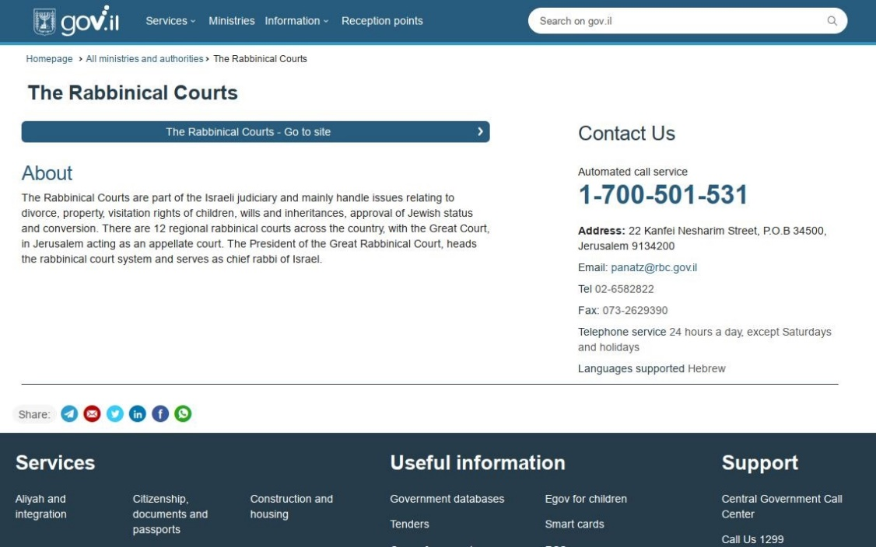
מקור: אתר בתי הדין הרבניים, אוקטובר 2020.
מומלץ כי הנהלת בתי הדין תפעל להתאים את האתר לשפות זרות, כפי שקבעה הוועדה לקביעת סטנדרטים, וכי תפעל לתרגם את דף הבית, את מפת ערוצי השירות ואת דרכי הקשר, וכן תפעל לתרגם את הטפסים לאנגלית ולשפות נוספות, בהתאם לאוכלוסיית מקבלי השירות; בכלל זה ממליץ משרד מבקר המדינה לערוך סקר צרכים, ולשקול לתרגם את הטפסים לרוסית, לצרפתית ולאמהרית.

מתן שירות בשפה האמהרית: את התרגום לקהילה האתיופית הסדירה הנהלת בתי הדין באמצעות מברר יהדות בשפה האמהרית, אשר מעניק גם שירותי תרגום בבתי הדין עבור הקהילה שאינה שולטת בשפה העברית. העובד מטפל במגוון תחומים, בהם בירור יהדות, סיוע בהתרת עגונות, גישור בין זוגות שמופנים אליו לעיתים על ידי בית דין או על ידי המזכירויות, תרגום בדיונים ובהליכי סידור גט. השירותים בתחום זה ניתנים על ידו בכל הארץ. בבית הדין האזורי באשקלון נעזרים לפעמים בחלק מהנושאים בעובד נוסף שהוא בן העדה.

על פי בדיקה של הנהלת בתי הדין מאוגוסט 2019, מספר התיקים של עולי הקהילה האתיופית בבתי הדין נמצא בעלייה עקבית בשנים האחרונות: מ-1,771 בשנת 2014 הוא עלה ל-2,271 בשנת 2018 - עלייה של כ- 30%. לעומת זאת, באוכלוסייה הכללית חלה בתקופה עלייה זו של כ-7% בלבד.
משרד מבקר המדינה ממליץ להנהלת בתי הדין לבחון אם המענה שניתן היום לשירותים בשפה האמהרית מספיק, נוכח העובדה שמדובר בעובד אחד. מוצע לשקול שבגיוסי כוח האדם הבאים תיכלל דרישה לידע בשפה האמהרית, או להתקשר עם גורמים חיצוניים לקבלת שירותי תרגום.

בתשובתה ציינה הנהלת בתי הדין כי המלצת משרד מבקר המדינה מקובלת עליה והם החלו לבחון אפיקים של הוספת תקן ושיתופי פעולה עם רבני קהילות בני העדה המועסקים במשרד לשירותי דת.

✰
מהמכלול עולה תמונה שלפיה ההנגשה השפתית בהנהלת בתי הדין מצומצמת. חסרה הנגשה לשפות באתר, אין הפניה אל המוקד לסיוע ואין תרגום של הטפסים. רכיבים אלה יחד מצמצמים את זמינות השירות לאוכלוסיות אשר מלכתחילה מתקשות במימוש זכויותיהן עקב מגבלות שפה, וכן עשויים להביא אותם במקרים מסוימים לפנות לסיוע אל גורמים שאינם מקצועיים או לפנות לשירות בתשלום, בהיעדר הנגשה של האפשרות לפנות בבקשה למיצוי זכויות.

המוקד הטלפוני בבתי הדין

מוקד טלפוני מאפשר הגברת זמינותם של השירותים שמציע הארגון לציבור, וכן פתרון בעיות באפיקי השירות הדיגיטליים. הוא גם מצמצם את הצורך בהגעה פיזית לארגון, מגביר את אמון הציבור, וכן מצמצם את העומס על נותני השירותים. כמו כן, הוא מהווה מענה למי שחסר אוריינות דיגיטלית מספקת.

בהחלטת ממשלה 2097 מאוקטובר 2014 נקבע כי אחד מתפקידיה של היחידה לשיפור השירות הוא להקים ולהפעיל מענה ממשלתי מרכזי למסירת מידע ממשלתי על שירותי הממשלה ולקבלת השירותים, תוך עידוד השימוש בשירות עצמי, מענה שיינתן בשפות שונות, בין היתר באמצעות מוקד טלפוני.

בנובמבר 2018 פרסמה הנהלת בתי הדין מכרז להקמה, ניהול והפעלה של מוקד רב-ערוצי (להלן - המכרז להקמה ותפעול מוקד). חלק מרכזי בו הוא הקמה ותפעול של מוקד מענה אנושי. המכרז נשען ברובו על רכיבי השירות שנכללו במכרז שפרסמה הנהלת בתי המשפט, בכפוף למגבלת המשאבים והטכנולוגיה של בתי הדין.

במאי 2019 החלה הנהלת בתי הדין הרבניים להפעיל מוקד טלפוני באמצעות חברה חיצונית. המוקד מעניק מענה אנושי לבירורי מידע כללי ואישי במגוון נושאים, ובהם מידע על בתי הדין, שאלות בנוגע לתפעול האתר, ומידע אישי מתוך תיקים (בכפוף להזדהות מול המזכירויות). בפברואר 2020, לפני שפרצה מגפת הקורונה, טופלו במוקד כ-6,000 שיחות נכנסות בחודש, במאי 2020, במהלך המגפה, עלה מספרן לכ-11,000.

על פי ההסכם עם החברה החיצונית, היא תספק לפונים, לאחר אישור הזדהות, מידע כללי בנושא תשלומים ומידע ממערכת המידע האישי. מכאן שהשירותים שהיא מספקת מוגבלים, ולשם ביצועם יתבקש הפונה לפנות לשירות האינטרנט, שכמפורט לעיל, אינו רחב, או להגיע פיזית לבית הדין.

מוקד טלפוני ייעודי לבירור יהדות: הליך בירור יהדות מתקיים לגבי פונים אשר נרשמו לנישואין ברבנות ואין בידיהם תעודת נישואין או כתובה של הוריהם מהרבנות בארץ. בירור היהדות נחוץ במקרים שבהם נדרשת ודאות הלכתית באשר ליהדותו של אדם. הבירור מתבצע באמצעות מומחים לבירור יהדות, שפועלים במסגרת האגף לבירור יהדות בבתי הדין הרבניים, ומסייעים לאזרחים הפונים לקבל את מבוקשם. בדיקה זו מבוצעת בהתאם להנחיות בירור יהדות, התש"ע-2010, שנקבעו על ידי חבר דייני בית הדין הגדול ומועצת הרבנות הראשית לישראל. בשנת 2019 נפתחו 3,064 תיקי בירור יהדות.

ההליך לבירור יהדות הוא הליך אישי, מורכב ורגיש, ותלוי רבות בארץ המוצא של הפונה. בשנת 2019 לא אושרו בחיוב כ-1.5% מכ-4,400 החלטות בנושא בירור יהדות. לשם ביצוע הליך בירור היהדות הוקם בשנת 2014 מוקד טלפוני נפרד המטפל בתחום זה, והוא פועל במקביל למוקד הטלפוני של בתי הדין הרבניים (להלן - המוקד לבירור יהדות). את המוקד מאיישת עובדת קבועה אחת, והוא פועל מול מערכת ניהול התיקים של בתי הדין ומערכת ייעודית המחברת קשרי משפחה.
נמצא כי המוקד לבירור יהדות פועל בלא שעומדת לרשותו מערכת ממוחשבת לתיעוד פעילותו, מערכת החיונית לבקרה ומעקב, ולא נקבעו לו יעדים, כמו למשל, זמני המתנה, משך שיחות, תיעוד השיחות ובחינת איכות המענה, יעילות המוקד והיקף פעילותו השוטפת.
משרד מבקר המדינה ממליץ להנהלת בתי הדין להסדיר את תהליכי העבודה של המוקד לבירור יהדות, כך שיהיו מתועדים ומפוקחים, וכן לקבוע יעדי שירות מתאימים.

הנהלת בתי הדין ציינה בתשובתה כי היא פועלת מול יחידת המחשוב על מנת לקבל את הכלים הנדרשים לצורך הבקרה על המוקד לבירור יהדות כאשר המטרה היא להשתמש בתשתית המחשובית של מרכז המידע הארצי ולהתאימה למוקד לבירור יהדות.

עמדות לשירות עצמי

עמדות לשירות עצמי מקושרות לאתר האינטרנט הממשלתי - GOV.IL, המאפשר הנגשת מידע ושירותים ממשלתיים לציבור. עמדות לשירות עצמי מצמצמות את הצורך בשירות פרונטלי מהמזכירות, והן מהוות חלופה למי שאין לו גישה לאתר בתי הדין הרבניים ואף למי שאין ברשותו מדפסת. נכון לאוגוסט 2020 פזורות ברחבי הארץ 121 עמדות שירות ממשלתיות, שמאפשרות קבלת מידע וביצוע פעולות במגוון גופים, בהם: משרד המשפטים, משרד התחבורה והבטיחות בדרכים, רשות האוכלוסין וההגירה והמשרד לביטחון פנים.

הנהלת בתי הדין פרסמה ביוני 2017 מכרז לרכש, הקמה, פיתוח ותחזוקה של עמדות מידע לבתי הדין. על פי התכנון המקורי שנקבע במכרז, פיילוט להפעלת המערכת תוכנן להתבצע בספטמבר 2017, והמערכת הייתה אמורה לעלות לאוויר באופן מבצעי מלא בדצמבר 2017.

בפועל, בתחילת 2020 החל הפיילוט, שבמסגרתו הוצבו שתי עמדות בבתי הדין: בפתח תקווה ובירושלים. אולם נוכח פערים בפיתוח ואי-התאמת חלק מהטפסים לפורמט המתאים לשימוש, הופסק הפיילוט לאחר זמן קצר, עוד לפני פרוץ מגפת הקורונה. נכון למועד סיום הביקורת, העמדות שהוצבו לתקופת הפיילוט מושבתות, ואפיון החומרה והתוכנה עדיין לא הושלם. כמו כן, הנהלת בתי הדין כבר שילמה עבור הפיתוח כ-175,000 ש"ח, עבור החומרה כ-93,000 ש"ח, ועבור התחזוקה עוד כ-14,000 ש"ח, בסך הכול כ-282,000 ש"ח.
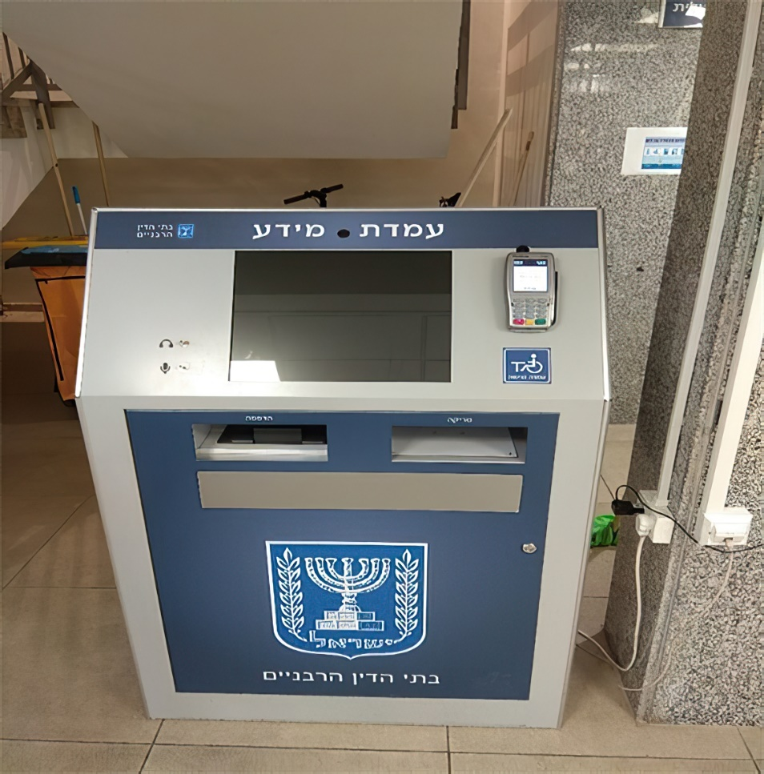
תמונה 3: עמדת מידע מושבתת במזכירות בית הדין האזורי פתח תקווה,
יוני 2020

מקור: משרד מבקר המדינה, יוני 2020.
משרד מבקר המדינה ממליץ להנהלת בתי הדין להשלים את הנדרש כדי להפעיל את העמדות לשירות עצמי בכלל בתי הדין, ובכלל זה סיום פיתוח התוכנה והחומרה.

הנהלת בתי הדין מסרה בתשובתה כי בשנת 2021 היא מתכננת לפרוס בכל בתי הדין האזוריים עמדות מידע שיאפשרו מגוון פעולות לציבור.

הקניית הכשרה והדרכה לשיפור השירות לציבור

ההון האנושי שעוסק במתן השירות לציבור משמש ממשק מרכזי בין הארגון ולקוחותיו, ועל כן קיימת חשיבות רבה לפיתוחו. גיוון ערוצי השירות והמידע העצום והגדֵל מעניק משנה חשיבות לפיתוח ההון האנושי. מנותני השירות מצופה להיות בעלי כישורים רבים, הן במתן שירות והן בידע מקצועי, ועליהם להבין תמונה כוללת של מסלול השירות. מדריך השירות הממשלתי קובע כי יש להעניק לעובדים הדרכה שוטפת כדי לשמר ידע מקצועי קיים ולהקנות ידע מקצועי חדש, מיומנויות ניהול ומפגשי שירות.

על הארגון מוטלת אחריות להקים מערך הכשרה ופיתוח, אשר יטמיע את יעדי הארגון, חזונו וערכיו, ואת תפיסת השירות שהוא מקדם, החל משלב הקליטה, הכשרה ראשונית ופיתוחו השוטף לאחר מכן. פיתוח מקצועי שוטף, תוך התאמה לכלים שירותיים נדרשים, ייצר נותני שירותים מוכשרים ושבעי רצון מיכולותיהם האישיות.

הכשרת עובדי מזכירויות והנהלה

נכון לאוגוסט 2020, בבתי הדין ובהנהלת בתי הדין 284 עובדים (מלבד דיינים), רבים מהם נותני שירות לציבור. אגף משאבי אנוש בהנהלת בתי הדין אחראי להדרכתם ולהכשרותיהם.

הוועדה לקביעת סטנדרטים המליצה כי כל גוף ממשלתי יגדיר תוכנית הכשרה למנהל השירות ולנותני השירותים עם כניסתם לתפקיד, שתכלול גם תכנים בתחום השירות. עוד קבעה הוועדה כי נותן שירות יעבור הדרכות ריענון בנושא שירות לפחות אחת לשנה במסגרת ההדרכה השוטפת.

אגף משאבי אנוש בבתי הדין הרבניים מסר לצוות ביקורת באוגוסט 2020, כי בשלוש השנים האחרונות הוא מקדם גיבוש מערך הדרכה הכולל תוכנית הכשרת מנהלים, קורס לעובדי המזכירויות, וכן קורסים בנושאים ממוקדים וימי עיון.

אחד הכלים העיקריים לקידום השירות בהנהלת בתי הדין הוא קורס מזכירים, הכולל רכיבי הגדרת תפקיד, סדנאות שירות, טיפול בסוגים שונים של נושאים מקצועיים, כגון החוק להסדר התדיינויות בסכסוכי משפחה (הוראת שעה), התשע"ה-2014, הכרת המערכות, סדנת חוסן ושחיקה וסדנת אתיקה, וכן זכויות עובדים.
בביקורת עלה כי בין נובמבר 2018 לפברואר 2019 קיימה הנהלת בתי הדין מחזור ראשון של קורס מזכירים, שיועד לעובדי המזכירויות, וכלל גם הכשרה בתחום השירות לציבור. השתתפו בו 31 עובדים. מלבד זאת ערכה הנהלת בתי הדין הכשרות קצרות בנושאים ממוקדים בהשתתפות מספר מצומצם של עובדים. עלה כי מאז לא התקיימו הכשרות כאלו.
מומלץ כי הנהלת בתי הדין תשלים גיבוש מערך הדרכה ותקיים הליכי הכשרה סדורים והשתלמויות מקצועיות אחרות בתחום השירות לציבור לכלל עובדי בתי הדין, ובפרט לעובדי המזכירויות.

סיכום
לבתי הדין הרבניים סמכות שפיטה. חלק מהשירותים שהם מעניקים ניתנים באופן ייחודי וחלקם עוסקים בנושאים רגישים, ועל כן מחייבים מתן מענה יעיל, נגיש ומהיר. לטיב השירות ולאופן קבלתו בבתי הדין השפעה על שביעות הרצון ממנו. התמורות שחלו בשנים האחרונות במתן השירות לציבור בשל התפתחויות דיגיטליות בארץ ובעולם, וביתר שׂאת בעת משבר הקורונה, התבטאו בעלייה בצורך במתן שירותים מרחוק, וחייבו הגברת הזמינות באמצעות הרחבת ערוצי השירות, שיפור מתמיד של הערוצים הדיגיטליים ושל נגישות השירותים בערוצים השונים.
ממצאי הביקורת מעלים כי חלה התקדמות בפעולות של בתי הדין לשיפור השירות; אולם עלו פערים בכל הנוגע לנושאים הבאים - גיבוש תוכנית אסטרטגיית שירות כלל-ארגונית, אשר מסנכרנת את כלל הפעילויות ליישום סטנדרטים של שירות; עדכון, פרסום ויישום של אמנת השירות של בתי הדין, תוך עמידה ברמות השירות שנקבעו בה; וכן בעניין פעילות להנגשת המידע בערוצים הדיגיטליים והטלפוניים ובקידום טכנולוגיה מתקדמת לשיפור השירות מרחוק, כך שמגוון השירותים שניתן לבצעם מרחוק בבתי הדין יגדל ויותאם ליכולות הדיגיטליות של המאה ה-21.
מומלץ כי הנהלת בתי הדין תמשיך לפעול לשיפור השירות לציבור באמצעות תכנון השירות בראייה כלל-ארגונית, תפעל לשדרוג ערוצי הקשר הדיגיטלי עם הציבור ותרחיב את הפעולות העצמאיות שניתן לבצע מרחוק; תנגיש ותשדרג את השירותים הקיימים באמצעות פיתוח מערכת ממוחשבת חדשה, על מנת לייעל ולשפר את המערך; תכשיר את עובדיה, תעדכן, תְּתַקף ותפרסם את אמנת השירות לציבור; ותוודא כי בתי הדין ישיגו את יעדיה, כדי להבטיח שירות איכותי ומיטבי לציבור הבא בשעריה.

באמצע חודש מרץ 2020 החלו בתי הדין לעבוד במתכונת חירום בשל מגפת הקורונה, ולפיכך הוגבלו משמעותית פעולות הביקורת עד סוף חודש אפריל 2020.
למעט שלוחת בית הדין באר שבע באילת המופעלת לצורך מתן סידורי גט.
סעיף 1ב לחוק יסוד: השפיטה.
סעיף 1 לחוק שיפוט בתי דין רבניים (נישואין וגירושין), התשי"ג-1953.
ענייני נישואין וגירושין של מי שאינם יהודים הם בשיפוטם של בתי דין דתיים אחרים, כגון בתי הדין השרעיים (המוסלמים). מי שאינם בשיפוטו של בית דין דתי הם בשיפוטם של בתי משפט לענייני משפחה, על פי חוק שיפוט בענייני התרת נישואין (מקרים מיוחדים וסמכות בין-לאומית), התשכ"ט-1969.
גירושין בישראל של בני זוג בני אותה דת נתונים לבית הדין הדתי עבור כל אדם נשוי שאינו חסר דת, וכל זמן ששני בני הזוג משתייכים לאותה הדת. המשמעות היא שגם מי שנישא מחוץ לישראל יחויב בסיום הנישואין על ידי הערכאה הדתית.
לבתי הדין יש סמכויות נוספות הנלוות לענייני הנישואין והגירושין: סמכויות בענייני ירושה (בהסכמת הנוגעים בדבר) וכן סמכויות בענייני הקדשות דתיים; בתי הדין אמונים גם על ההלכה היהודית והמשפט העברי.
חוק הדיינים, התשט"ו-1955, סעיף 13(א).
מבקר המדינה, דוח שנתי 58ב (2008), "סדרי מינהל בבתי הדין הרבניים", עמ' 931.
תשלומים המשולמים להנהלת בתי הדין עבור שירות. אגרות בתי הדין נקבעו בתקנות הדיינים (אגרות), התשי"ז-1957.
על פי נתוני הלשכה המרכזית לסטטיסטיקה, בשנת 1960 היו בבתי הדין 63 דיינים, בשנת 2000 101, ובשנת 2019 - 108. גידול של 7% משנת 2000. לעומת זאת בבתי המשפט גדל מספר השופטים מ- 129 בשנת 1960, ל- 457 בשנת 2000, ו- 737 בשנת 2019, גידול של 61% משנת 2000.
הרב הראשי השני מכהן כראש מועצת הרבנות הראשית. התפקידים מתחלפים ברוטציה.
סעיף 2 לחוק שיפוט בתי הדין רבניים (נישואין וגירושין), התשי"ג-1953.
https://www.gov.il/he/departments/guides/family_courts_guide נובע מחוק בתי המשפט, התשמ"ד-1984, ס' 47 – בית משפט שלום ידון בשופט אחד, אלא אם קבע נשיא בית המשפט אחרת לבקשת צד. בתי המשפט לענייני משפחה הם בתי משפט שלום עם הסמכה ייחודית.
מתוך "דוח הוועדה להשוואת תנאים בין בתי הדין הרבניים לבתי המשפט", מרץ 2019. נתון שנת 2019 מתוך נתוני מערכת הBI- של הנהלת בתי הדין - דוח סיכום שנת 2019 (Business Intelligence - מערכת המספקת לארגון מידע ניהולי).
בתרשים מוצג מספר התיקים הכולל. לעיתים תיק ראשי כולל מספר תיקי משנה. לדוגמה, תיק גירושין עשוי לכלול תיק משמורת; ותיק הסכם גירושין.
סיכום לשנת 2019 של הנהלת בתי הדין הרבניים, (דוח שנתי 2019).
באמצע חודש מרץ נכנסו בתי הדין למתכונת חירום בשל מגפת הקורונה, ולפיכך הוגבלו משמעותית פעולות הביקורת עד סוף חודש אפריל.
החלטת ממשלה מספר 2201 מיום 8.8.2010.
מבקר המדינה, דוח שנתי 67ב (2017) "משרד ראש הממשלה – התקשוב הממשלתי", עמ' 171 -221.
בהחלטת ממשלה 56 מיום 7.6.20, הוחלט על הקמת משרד הדיגיטל הלאומי והעברת רשות התקשוב והמיזם הלאומי "ישראל דיגיטלית" אליו.
החלטה מספר 2097 מיום 10.10.2014 (חכ/41).
מבקר המדינה, דוח שנתי 70ב (2020) "המשרד לשוויון חברתי – המיזם הלאומי 'ישראל דיגיטלית' ", עמ' 1511 – 1589.
ועדה בין-משרדית לקביעת סטנדרטים לאספקת שירותים לציבור, דוח מסכם, יוני 2016.
https://www.gov.il/he/departments/general/service2019
אז נקרא המשרד לשירותי דת משרד הדתות; חברים בוועדה: מנכ"ל בתי הדין הרבניים, סמנכ"ל בתי הדין הרבניים, עוזר מנכ"ל משרד המשפטים, ונציגת אגף התקציבים במשרד האוצר.
מדריך השירות הממשלתי, 9.2016, עמ' 15.
מדריך השירות הממשלתי, 9.2016, עמ' 19.
ועדה בין-משרדית לקביעת סטנדרטים לאספקת שירותים לציבור, דוח מסכם, יוני 2016, נספח מס' 2, תקציר מדיניות השירות הממשלתי לציבור.
ועדה בין-משרדית לקביעת סטנדרטים לאספקת שירותים לציבור, דוח מסכם, יוני 2016, פרק 8.
ועדה בין-משרדית לקביעת סטנדרטים לאספקת שירותים לציבור, דוח מסכם, יוני 2016, פרק 8.
המדריך לכתיבה והטמעת אמנת שירות, היחידה לשיפור השירות הממשלתי לציבור. מרץ 2019, עמ' 11. בגרסת מאי 2015, בעמ' 7.
מדריך השירות הממשלתי, 9.2016, עמ' 19.
סעיף 14ג בהחלטת הממשלה 2097 מ-10.10.2014.
גרסתו האחרונה היא ממרץ 2019.
המדריך לכתיבה והטמעת אמנת שירות ארגונית במשרדי ממשלה, מרץ 2019, עמ' 5. וכן המדריך לכתיבה והטמעת אמנת שירות ארגונית במשרדי ממשלה, מאי 2015, עמ' 10.
ועדה בין-משרדית לקביעת סטנדרטים לאספקת שירותים לציבור, דוח מסכם, יוני 2016, פרק 7. המלצות לסטנדרטים לשירות ממשלתי לציבור, סעיף 7.1.
Service Level Agreement.
תקציר מנהלים מדוח הוועדה הבין-משרדית לשיפור השירות הממשלתי לציבור.
המדריך לכתיבה והטמעת אמנת שירות ארגונית במשרדי ממשלה, מרץ 2019, עמ' 22 ועמ' 43.
תקנות הדיון בבתי-הדין הרבניים בישראל, התשנ"ג.
תואם גם את החוק לתיקון סדרי מינהל (החלטות והנמקות), התשי"ט-1958, ס' 2, חובת מתן תשובה במועד.
המדריך לכתיבה והטמעת אמנת שירות ארגונית במשרדי ממשלה, מרץ 2019, עמ' 15.
שם, עמ' 54.
שם, עמ' 51.
על פי חוק בתי הדין הרבניים (קיום פסקי דין של גירושין) התשנ"ה-1995 נקבעו מועדי המתנה מרביים לדיון. למשל, מתן צו הגבלהעד 21 יום ממועד הדיון וקביעת דיון בערעור בבתי הדין הרבני הגדול תוך 60 יום.
המדריך לכתיבה והטמעת אמנת שירות ארגונית במשרדי ממשלה, מרץ 2019, עמ' 34 - 35.
בחוק בתי הדין הרבניים (קיום פסקי דין של גירושין), התשנ"ה-1995, מגוון מועדים, ובהם מועד לדיון בערעור בסעיף 4א(ג).
המדריך לכתיבה והטמעת אמנת שירות ארגונית במשרדי ממשלה, מרץ 2019, עמ' 18.
המדריך לכתיבה והטמעת אמנת שירות ארגונית במשרדי ממשלה, מרץ 2019, עמ' 69.
דוחות בינה עסקית- Business intelligence (BI) משמשים ארגונים לניתוח ומידע ולקבלת החלטות. לבתי הדין הרבניים מגוון דוחות, ובהם כאלה הנותנים מידע על היקפי פעילות, ביצוע פעולות ומשימות על ידי גורמים שונים בבתי הדין, משכי זמן טיפול, ומדדי ביצוע בתחומי הפעילות השונים.
סעיף 14ג בהחלטת הממשלה מ-10.10.14.
המדריך לכתיבה והטמעת אמנת שירות ארגונית במשרדי ממשלה, מאי 2015, עמ' 22. וכן בגרסת מרץ 2019, עמ' 62.
שם, עמ' 62.
עמותת "מבוי סתום", ארגון המעניק סיוע משפטי וסוציאלי לנשים עגונות ומסורבות גט ופועל לקידום פתרונות רוחב לתופעות אלו; עמותת "לצדכם", שפועלת כמרכז לתמיכה, סיוע נפשי, טיפול ושיקום גברים נפגעי אלימות פיזית, רגשית ומינית בזוגיות, ובאבות נפגעים בהליכי גירושין; עמותת הטוענים הרבניים, שייעודה לאגד בתוכה את כל הטוענים הרבניים בעלי הרישיון.
סעיף 11 לחוק הפרשנות התשמ"א-1981.
דפנה ברק-ארז, משפט מנהלי, כרך א', עמ' 407.
תקשי"ר סעיף 61.184.
תקנות הדיון בבתי הדין הרבניים בישראל, התשנ"ג, תקנה לא ו-לג(3).
תקנות הדיון בבתי הדין הרבניים בישראל, התשנ"ג, תקנה לא ו-לג(3).
מספר הזוגות הכולל שסיימו את תהליך הגירושין בבתי הדין הרבניים. בכלל זה הזוגות שהתגרשו בהסכמה ושהתגרשו לאחר פתיחת הליך סכסוך (תיק גירושין).
היות שלא נקבע אחרת, הכוונה לימים קלנדריים.
מספר ההרכבים בבתי הדין שונה, כמו גם גודל האוכלוסייה שמקבלת בהם שירות ומאפייניה, דבר המשפיע על העומס המוטל על ההרכבים - נושא זה לא נבדק בביקורת.
תקנות הדיון בבתי הדין הרבניים בישראל התשנ"ג, בתקנה לג (3).
בחקיקה משתמשים בשני מושגים: משמורת והחזקה. בבתי הדין הרבניים ובחוקים הבאים משתמשים במושג החזקת ילדים: בתקנות הדיינים (אגרות), התשי"ז-1957; בחוק להסדר התדיינויות בסכסוכי משפחה (הוראת שעה), התשע"ה-2014; בתקנות להסדר התדיינויות בסכסוכי משפחה (הוראת שעה), התשע"ו-2016; בחוק המזונות (הבטחת תשלום), התשל"ב-1972; בתקנות המזונות (הבטחת תשלום), התשל"ג-1972; בחוק ההוצאה לפועל, התשכ"ז-1967; ובתקנות הארכיונים (שמירתם וביעורם של תיקי בתי משפט ובתי דין דתיים), התשמ"ו-1986.
מקרים המעלים חשש לפגיעה בקשר בין הורים לילדיהם על רקע סכסוך משפחתי, כמו גם הליכים המעלים חשש לפגיעה במוּגַנוּת הילדים, לרבות אי-קיומם של הסדרי שהייה רציפים. החשת זיהוי ואבחון בשלבים מוקדמים יכולה לסייע במניעת החמרת הפגיעה בקשר או בקיבועו של נתק וסירוב לקשר מצד אחד (ניכור הורי), ומנגד - תבטיח מוגנות.
תקנות הדיון בבתי הדין הרבניים בישראל, התשנ"ג, תקנה לא ו- לג(3).
6.95 מיליארד, נתוני סטאטיסה. https://www.statista.com/statistics/218984/number-of-global-mobile-users-since-2010/
מרכז המחקר והמידע של הכנסת, היבטים בקידום ממשל דיגיטלי: מבט משווה, פברואר 2020.
https://www.gsma.com/mobileeconomy
https://www.cnbc.com/2019/01/24/smartphones-72percent-of-people-will-use-only-mobile-for-internet-by-2025.html מתוך World Advertising Research Center (WARC), using data from mobile trade body GSMA
על פי המסמך "היבטים בקידום ממשל דיגיטלי: מבט משווה".
כל אמצעי טכנולוגי שבאמצעותו ניתן להגיש פנייה לקבלת שירות מכל מקום באמצעות רשת האינטרנט (באתר, בדואר אלקטרוני, באפליקציה, בצ'אט ועוד). מתוך הדוח המסכם של הוועדה לקביעת סטנדרטיים לאופן אספקת שירותים לציבור, יוני 2016.
מדריך השירות הממשלתי, עמ' 3 ועמ' 20.
החלטת הממשלה 1046, המיזם הלאומי "ישראל דיגיטלית", מיום 15.12.13.
החלטת ממשלה 2733, אישור התוכנית הדיגיטלית הלאומית, קידום המיזם הלאומי "ישראל דיגיטלית" ותיקון החלטות ממשלה, יולי 2017.
תקשי"ר, פרק 61, סעיף 61.102.
הנחיות היועץ המשפטי לממשלה, הנחיה 1.2500, כללים מנחים לגיבוש הסדרים דיגיטליים, 10.10.19.
הנתונים על בתי הדין מתוך מסמך דוח הוועדה להשוואת תנאים; הנתונים על בתי המשפט מתוך דוח הנהלת בתי המשפט לשנת 2018.
לדוגמה, על פי תקנות להסדר התדיינויות בסכסוכי משפחה (הוראת שעה), התשע"ו-2016, יש להגיש בקשות ליישוב סכסוך על גבי טופס בנוסח שנקבע בתוספת לתקנות.
תקנות סדר הדין האזרחי, התשמ"ד-1984, סעיף 497ג (ג1). החל מינואר 2021, חלות תקנות סדר הדין האזרחי, התשע"ט- 2018.
נוהל ניהול הכנסות מאגרות, גרסה 2, 11.5.15.
אדם עם מוגבלות מוגדר בחוק שוויון זכויות לאנשים עם מוגבלות, התשנ"ח-1998, כאדם עם לקות פיזית, נפשית או שכלית, קבועה או זמנית, אשר תפקודו מוגבל בעטייה באופן מהותי באחד (או יותר) מתחומי החיים העיקריים.
לפי אומדנים לשנת 2018, שנערכו על ידי מכון מאיירס-ג'וינט-ברוקדייל. נציבות שוויון זכויות לאנשים עם מוגבלות, אנשים עם מוגבלות בישראל 2019: נתונים סטטיסטיים נבחרים.
מהדורה שלישית, 2017.
ראו מבקר המדינה, דוח שנתי 69ב (2019), "הבטחת זכויות של אנשים עם מוגבלות בהליכים משפטיים", עמ' 192.
תקנה 47.
נוהל מספר 33, עדכון 1, 10.7.18.
ערוצי השירות - מידע על כלל ערוצי השירות העומדים לרשות לקוחות הארגון, המִפרט לכל ערוץ, בין השאר: פרטי התקשרות, השירותים הניתנים וכו'; ערוץ שירות - כל אמצעי בו ניתן השירות ללקוח (מרכז שירות פנים אל פנים, מענה/מוקד טלפוני, אתר אינטרנט, עמדת שירות עצמי, צ'אט וכו'). ועדה בין-משרדית לקביעת סטנדרטים לאופן אספקת שירותים לציבור, דוח מסכם, יוני 2016, סעיף 6.
דוח מסכם, ועדה בין-משרדית לקביעת סטנדרטים לאופן אספקת שירותים לציבור, פרק 7. המלצות לסטנדרטים לשירות ממשלתי לציבור, סעיף 7.11.5, 7.11.6.
מכרז פומבי 23/2018 הקמה, ניהול והפעלת מוקד מידע רב-ערוצי, עדכון 20.11.2018.
מתוך הדוח השנתי של בתי הדין הרבניים לשנת 2019, עמ' 3.
מתוך הדוח השנתי של בתי הדין הרבניים לשנת 2019.
מעודכן באתר רשות התקשוב נכון ליום 9.8.20.
על פי אתר רשות התקשוב נכון ליום 9.8.20, עדכון מיום 3.11.19.
מדריך השירות הממשלתי, 9.2016, עמ' 45 ועמ' 49.
נתוני אגף משאבי אנוש, אוגוסט 2020.
במסמך סקירה על אגף הון אנושי וקידום הרפורמה מיום 25.8.20, שהעביר האגף למשרד מבקר המדינה.
ביום עיון בנושא יישוב סכסוך השתתפו כ-20 עובדים, ביום עיון לסופרי ועדי גיטין השתתפו כ-40 עובדים, ובקורס דיני משפחה השתתפו 4 עובדי הנהלה.

